**Document d’analyse d’un magasin en ligne**

par  
Michel Plamondon  
Louis-Étienne Lemire  
Simon Brunet-Carrière  
Kismony Ladouceur

Travail présenté  
à  
Abdelmoumène Toudeft

Dans le cadre du cours  
Développement de projets informatiques   
(420-AW6-RO)  
Groupe 01

Collège Rosemont  
???

Table des matières

Introduction 1

Inception 1

Définition du projet 1

Analyse des besoins 2

Vision du projet 3

Modèle de cas d’utilisation : magasin en ligne 5

Cas d’utilisation détaillé 6

Description narrative de cas d’utilisation Identification (administrateur) 6

Description narrative de cas d’utilisation Identification (acheteur) 7

Description narrative de cas d’utilisation de Gestion d’un compte 8

Description narrative de cas d’utilisation de Création d’un compte 9

Description narrative de cas d’utilisation Modification d’un compte. 11

Description narrative de cas d’utilisation de Gestion des produits 12

Description narrative de cas d’utilisation d’Ajouter un produit 13

Description narrative de cas d’utilisation de Gestion du panier. 14

Description narrative de cas d’utilisation d’Ajouter un produit 15

Description narrative de cas d’utilisation de Rechercher un produit. 15

Plan d’itération 17

Glossaire 18

Élaboration 21

Modélisation des données 21

Diagramme de classes 22

Élaboration cas 1 : Gestion d’un compte (administrateur) 23

Identification 23

Diagramme de séquence système DSS 23

Diagramme de séquence 24

Diagramme d’activités 25

Élaboration des tests 26

Tests Identification (administrateur) 26

Modification d’un compte acheteur 27

Diagramme de séquence système DSS 27

Diagramme de séquence 28

Diagramme d’activités 29

Élaboration des tests Modification d’un compte (acheteur) 30

Élaboration cas 2 : Gestion d’un compte (acheteur) 33

Identification (acheteur) 33

Diagramme de séquence système DSS 33

Diagramme de séquence 34

Diagramme d’activités 35

Création d’un compte 36

Diagramme de séquence système DSS 36

Diagramme de séquence 37

Diagramme d’activités 38

Modification d’un compte 39

Diagramme de séquence système DSS 39

Diagramme de séquence 40

Diagramme d’activités 41

Contrats d’opération Itération 1 et 2 42

Élaboration des tests Itération 2 46

Élaboration cas 3 : Gestion des produits 50

Ajouter un produit 50

Diagramme de séquence système 50

Diagramme de séquence 51

Diagramme d’activités 52

Modifier un produit 53

Diagramme de séquence système DSS 53

Diagramme de séquence 54

Diagramme d’activités 55

Supprimer un produit 56

Diagramme de séquence système DSS 56

Diagramme de séquence 57

Diagramme d’activités 58

Contrats d’opération 59

Classe ProduitDAO 59

Servlet AjouterProduit 60

Servlet ModifierProduit 60

Servlet SupprimerProduit 60

Élaboration des tests 60

Élaboration cas 4 : Gestion du panier 63

Ajouter un produit 63

Diagramme de séquence système DSS 63

Diagramme de séquence 64

Diagramme d’activités 65

Supprimer un produit 66

Diagramme de séquence système DSS 66

Diagramme de séquence 67

Diagramme d’activités 68

Rechercher un produit 69

Diagramme de séquence système DSS 69

Diagramme de séquence 70

Diagramme d’activités 71

Enregistrer la vente 72

Diagramme de séquence système DSS 72

Diagramme de séquence 73

Diagramme d’activités 74

Contrats d’opération 75

Mise en œuvre du projet 77

Répartition des tâches 78

Avantages de travailler en équipe 79

Désavantages de travailler en équipe 79

Objectifs non réalisés 79

Problèmes rencontrés 80

Améliorations à apporter 81

Conclusion 81

Introduction

Ce projet consiste à gérer un magasin en ligne. Les besoins du client sont que des administrateurs effectue la gestion des produits offerts en ligne ainsi que de permettre à des acheteurs de commander des produits en ligne. Il est composé de deux sections. La première section est de permettre à un administrateur de modifier des comptes acheteurs ainsi que la création, la modification et la suppression de produits. La seconde partie permet à un acheteur de créer et modifier un compte ainsi que d’ajouter et supprimer des produits dans un panier. De plus, l’acheteur aura l’occasion d’acheter ses produits en ligne. Pour réaliser ce projet, nous avons passé à travers toutes les étapes de la conception d’un logiciel, c’est-à-dire l’inception, l’élaboration, la construction et la transition.

Inception

Définition du projet

Ce projet consiste à la gestion d’un magasin en ligne. Il contient la gestion de la marchandise et des comptes utilisateurs par l’administrateur. Les usagers (administrateurs et acheteurs) pourront se connecter et se déconnecter au site web. Les acheteurs pourront effectuer la gestion de son profil (informations personnelles) et du panier (ajouter ou supprimer un article). Le projet inclut aussi un moteur de recherche pour trouver des produits. Les acheteurs ont la possibilité d’écrire des commentaires.

Analyse des besoins

Le projet contient deux acteurs principaux : acheteur et administrateur. L’administrateur effectue la gestion de la modification d’un compte d’acheteur pour changer ses informations personnelles ainsi que la gestion des produits. L’acheteur s’occupe de la gestion de son compte et de son panier.

Le programme offre les fonctionnalités suivantes pour chacun de ses acteurs :

Administrateur

* Connexion et déconnexion.
* Ajout, modification et suppression des produits dans le magasin en ligne.
* Fixe le prix des produits.
* Modification d’un compte d’acheteur.
* Désactivation d’un compte d’acheteur.

Acheteur

* Connexion et déconnexion.
* Création et modification de son compte contenant son profil d’usager.
* Gestion du panier d’achats.
* Recherche de produits dans le magasin en ligne.
* Envoi de commentaires à l’administrateur.

Vision du projet

Le magasin en ligne présenté dans le cadre de notre projet comporte les fonctionnalités essentielles de base afin qu’il puisse être utilisé par un acheteur. Ce magasin est aussi implémenté pour qu’un administrateur puisse gérer les produits disponibles à vendre. Dans notre vision des choses, nous allons proposer une extension de gestion de l’inventaire. Mais il est primordial de commencer le projet par un ensemble de cas d’utilisation initial que nous allons pouvoir rendre disponible à notre communauté d’acheteur.

Le magasin actuel que nous présentons permet à l’acheteur de créer son compte. Par la suite, il lui est possible de le modifier en tout temps qu’il soit question de données bancaires, personnelles ou domiciliaires. C’est en s’authentifiant que l’acheteur accède à des fonctionnalités de base comme Ajouter un produit, Supprimer un produit, Enregistrer la vente, Rechercher un produit. Ces fonctionnalités sont regroupées sous le cas d’utilisation Gestion du panier.

Dans un autre ordre d’idée, l’administrateur effectue la Gestion des produits de son magasin. Il a les fonctionnalités suivantes : Ajouter un produit, Modifier un produit et Supprimer un produit. L’administrateur dans la première phase d’inception fait la gestion des comptes acheteur qu’il peut modifier en les activant ou les désactivant. Bien entendu, nous avons ici la description d’un seul magasin. Toutefois, nous avons les éléments de base autour desquelles itérer. Nous allons pouvoir y mettre des fonctionnalités additionnelles comme récolter des commentaires, récolter des appréciations « J’aime », des messages instantanés et des notifications. Et cela ne s’arrête pas là. Nous voyons grand. Nous avons l’intention d’élargir nos horizons en créant des comptes administrateurs.

C’est que dans notre projet actuel nous servons un seul magasin en ligne. Dans notre vision, nous allons servir une communauté de magasin en ligne tel qu’un centre d’achat. Imaginer le Centre Eaton qui se virtualise et permet à ses acheteurs d'acheter en ligne comme s’ils étaient sur place. Imaginer que des rabais se concrétisent par des appréciations en ligne augmentant les activités sur les pages du centre et de notre projet. Le trafic du site augmenterait proportionnellement aux aubaines quotidiennes rendues disponibles directement à partir de notre plateforme.

Modèle de cas d’utilisation : magasin en ligne

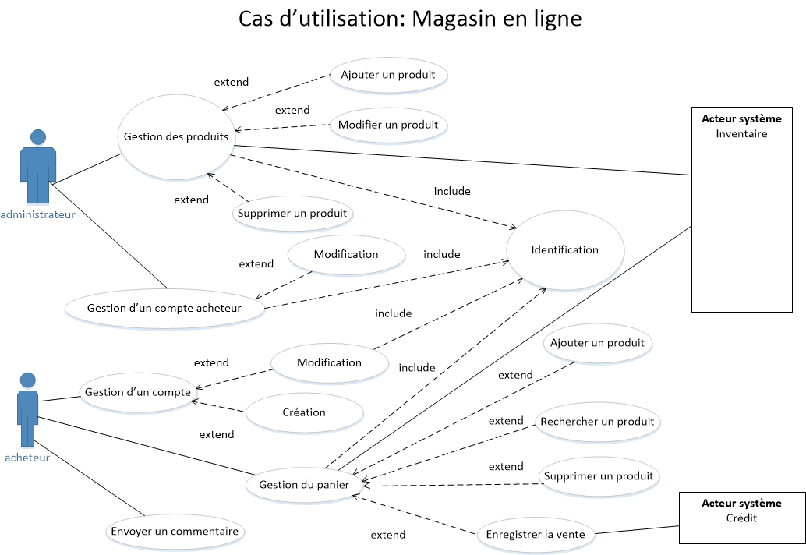

Cas d’utilisation détaillé

Description narrative de cas d’utilisation Identification (administrateur)

**Cas d’utilisation :** Identification

**Acteur** : Administrateur (déclencheur)

**But** : Identifier et authentifier l’Administrateur auprès du Système.

**Description** : L’Administrateur entre son nom d’utilisateur et son mot de passe.

**Type** : Essentiel, Primaire

**Références** : Gestion d’un compte acheteur, Gestion des produits

**Flot typique d’événements :**

| **Actions/Acteurs** | **Réponses système** |
| --- | --- |
| 1. L’Administrateur demande la page de connexion. | 2. Le système affiche la page de connexion pour l’administrateur. |
| 3. L’Administrateur saisit son code d’administrateur. | 4. Le système vérifie que le champ n’est pas vide. |
| 5. L’Administrateur saisit son mot de passe. | 6. Le système vérifie que le champ n’est pas vide. |
| 7. L’Administrateur clique sur le bouton Envoyer pour se connecter. | 8. Le système valide les informations et effectue la connexion. |

**Flots alternatifs :**

**Ligne 2 (point 3) :**

|  |  |
| --- | --- |
| 3a. L’Administrateur laisse le champ vide. | 4a Le système affiche un message d’erreur  signalant que le champ code d’administrateur ne peut pas être vide. Retour au point 3. |

**Ligne 3 (point 5) :**

|  |  |
| --- | --- |
| 5a. L’Administrateur laisse le champ vide. | 6a Le système affiche un message d’erreur signalant que le champ du mot de passe ne peut pas être vide. Retour au point 5. |

**Ligne 4 (point 7) :**

|  |  |
| --- | --- |
| 7a. L’Administrateur saisit un mauvais code administrateur. | 8a Le système affiche un message d’erreur  signalant que le code d’administrateur est introuvable. Retour au point 3. |

**Ligne 4 (point 7) :**

|  |  |
| --- | --- |
| 7a. L’Administrateur saisit un mauvais mot de passe. | 8a Le système affiche un message d’erreur signalant que le mot de passe est incorrect. Retour au point 5. |

Description narrative de cas d’utilisation Identification (acheteur)

**Cas d’utilisation :** Identification

**Acteur** : Acheteur (déclencheur)

**But** : Identifier et authentifier l’Acheteur auprès du Système.

**Description** : L’Acheteur entre son nom d’utilisateur et son mot de passe.

**Type** : Essentiel, Primaire

**Références** : Gestion d’un compte, Gestion du panier, Envoyer un commentaire

**Flot typique d’événements :**

| **Actions/Acteurs** | **Réponses système** |
| --- | --- |
| 1. L’Acheteur demande la page de connexion. | 2. Le système affiche la page de connexion pour l’acheteur. |
| 3. L’Acheteur saisit son courriel. | 4. Le système vérifie que le champ n’est pas vide. |
| 5. L’Acheteur saisit son mot de passe. | 6. Le système vérifie que le champ n’est pas vide. |
| 7. L’Acheteur clique sur le bouton Envoyer pour se connecter. | 8. Le système valide les informations et effectue la connexion. |

**Flots alternatifs :**

**Ligne 2 (point 3) :**

|  |  |
| --- | --- |
| 3a. L’Acheteur laisse le champ vide. | 4a Le système affiche un message d’erreur  signalant que le champ ne peut pas être vide. Retour au point 3. |

**Ligne 3 (point 5) :**

|  |  |
| --- | --- |
| 5a. L’Acheteur laisse le champ vide. | 6a Le système affiche un message d’erreur signalant que le champ ne peut pas être vide. Retour au point 5. |

**Ligne 4 (point 7) :**

|  |  |
| --- | --- |
| 7a. L’Acheteur saisit un mauvais courriel. | 8a Le système affiche un message d’erreur  signalant que le courriel est introuvable. Retour au point 3. |

**Ligne 4 (point 7) :**

|  |  |
| --- | --- |
| 7a. L’Acheteur saisit un mauvais mot de passe. | 8a Le système affiche un message d’erreur signalant que le mot de passe est incorrect. Retour au point 5. |

**Ligne 4 (point 7) :**

|  |  |
| --- | --- |
| 7a. L’Acheteur demande de modifier son compte mais il ne souvient plus de son mot de passe. | 8a. Le système lui envoie un mot de passe temporaire dans son courriel. |

Description narrative de cas d’utilisation de Gestion d’un compte

**Cas d’utilisation** : Gestion d’un compte

**Acteurs** : Acheteur (Déclencheur)

**But** : Permettre à un acheteur de se créer ou modifier un compte en vue d’effectuer des achats en ligne.

[**Pré-condition** : Identification (pour la modification)]

**Description** : L’Acheteur choisit entre la création ou la modification d’un compte.

**Type** : Essentiel, Primaire

**Références** : Création d’un compte, Modification d’un compte

**Flot typique d’événements :**

| **Actions/Acteurs** | **Réponses système** |
| --- | --- |
| 1. L’Acheteur demande la page de gestion d’un compte. | 2. Le système affiche la page demandée. |
| 3. L’Acheteur choisit **Création d’un compte** ou **Modification un compte**. | 4. Le système ouvre la page demandée selon le choix de l’acheteur. |
| 5. L’Acheteur se déconnecte du site. | 6. Le système coupe la connexion avec l’Acheteur. |

**Flots alternatifs :** Aucun

Description narrative de cas d’utilisation de Création d’un compte

**Cas d’utilisation :** Création d’un compte

**Acteurs** : Acheteur (Déclencheur)

**But**: Permettre à un acheteur de se créer un compte en vue d’effectuer des achats en ligne.

**[Pré-condition** : aucun]

**Description :** L’Acheteur créer un compte en fournissant les informations suivantes : courriel, mot de passe, numéro de carte de crédit, nom, prénom, adresse, ville, province, code postal, numéro de téléphone principal, numéro de téléphone secondaire

**Type : Essentiel, Secondaire**

**Références : Gestion d’un compte**

**Flot typique d’événements :**

| **Actions/Acteurs** | **Réponses système** |
| --- | --- |
| 1. L’Acheteur demande la page de création de compte. | 2. Le système affiche la page de création. |
| 3. L’Acheteur saisit son courriel, son mot de passe à deux reprises, son numéro de carte de crédit, son nom, son prénom, son adresse, sa ville, sa province, son code postal, son numéro de téléphone principal et son numéro de téléphone secondaire. | 4. Le système vérifie que le champ n’est pas vide sauf pour celui du téléphone secondaire qui n’est pas obligatoire. |
| 5. L’Acheteur envoie les informations du formulaire en cliquant sur le bouton Envoyer. | 6. Le système valide les informations et effectue la connexion. |

**Flots alternatifs :**

**Ligne 2 (point 3) :**

|  |  |
| --- | --- |
| 3a. L’Acheteur ne saisit pas de caractères. | 4a. Le système affiche un message d’erreur que le champ de saisie est vide. |

**Ligne 2 (point 3) :**

|  |  |
| --- | --- |
| 3a. L’Acheteur a effectué une mauvaise saisie pour le courriel. | 4a Le système affiche un message d’erreur pour signaler que la chaîne saisie n’est pas un courriel. |

**Ligne 2 (point 3) :**

|  |  |
| --- | --- |
| 3a. L’Acheteur ne saisit pas la même chaîne de caractères pour les mots de passe. | 4a. Le système signale que les mots de passe saisis ne correspondent pas. |

**Ligne 2 (point 3) :**

|  |  |
| --- | --- |
| 3a. L’Acheteur ne saisit pas une bonne chaîne de caractères pour le numéro de carte de crédit. | 4a. Le système signale que la chaîne saisie n’est pas un numéro de carte de crédit. |

**Ligne 2 (point 3) :**

|  |  |
| --- | --- |
| 3a. L’Acheteur ne saisit pas une bonne chaîne de caractères pour le code postal. | 4a. Le système signale que la chaîne saisie n’est pas un code postal. |

**Ligne 2 (point 3) :**

|  |  |
| --- | --- |
| 3a. L’Acheteur ne saisit pas une bonne chaîne de caractères pour le téléphone principal. | 4a. Le système signale que la chaîne saisie n’est pas un numéro de téléphone. |

**Ligne 2 (point 3) :**

|  |  |
| --- | --- |
| 3a. L’Acheteur ne saisit pas une bonne chaîne de caractères pour le téléphone secondaire. | 4a. Le système signale que la chaîne saisie n’est pas un numéro de téléphone. |

**Ligne 3 (point 5) :**

|  |  |
| --- | --- |
| 5a. L’Acheteur a saisi un courriel existant déjà dans la base de données des comptes. | 6a. Le système affiche un message d’erreur pour signaler que le compte existe déjà. |
| 5b. L’Acheteur ne se souvient plus de son mot de passe et fait une demande d’un nouveau mot de passe. | 6b. Le système envoie un mot de passe temporaire par courriel à l’Acheteur. |

**Ligne 12 (point 25) :**

|  |  |
| --- | --- |
| 5a. L’Acheteur a saisi un numéro de carte de crédit existant. | 6a. Le système a trouvé un compte ayant un numéro de carte de crédit identique au compte venant d'être créé. Le numéro de carte de crédit est un champ unique. Le système affiche un message d'erreur. |

Description narrative de cas d’utilisation Modification d’un compte.

**Cas d’utilisation :** Modification d’un compte

**Acteurs** : Acheteur (déclencheur)

**But**: Modifier les informations dans le compte de l’Acheteur

**[Pré-condition** : l’Acheteur est identifié et authentifié.]

**Description :** L’Acheteur veut modifier ses informations personnelles reliées à son compte. Après sa connexion, il peut modifier son nom, prénom, courriel, numéro de téléphone, numéro de carte de crédit, adresse et mot de passe.

**Type : Essentiel, Primaire**

**Références : Identification, Gestion d’un compte**

**Flot typique d’événements :**

| **Actions/Acteurs** | **Réponses système** |
| --- | --- |
| 1. L’Acheteur demande la page de modification. | 2. Le système affiche les informations sur le compte de l’Acheteur. |
| 3. L’Acheteur écrit les modifications voulues | 4. Le système valide les informations apportées au compte de l’Acheteur. |
| 5. L’Acheteur désire terminer en sauvegardant ses informations en cliquant sur le bouton Enregistrer. | 6. Sauvegarde les informations de l’Acheteur et affiche la page de gestion du panier. |

**Flots alternatifs :**

**Ligne 2 (point 3) :**

|  |  |
| --- | --- |
| 3a. L’Acheteur a laissé un champ vide. | 4a. Le système affiche un message d’erreur que le champ de saisie est vide. |

**Ligne 2 (point 3) :**

|  |  |
| --- | --- |
| 3a. L’Acheteur a saisi un format non-conforme. | 4a Le système affiche un message d’erreur pour signaler que la chaîne saisie n’est pas du bon format. |

Description narrative de cas d’utilisation de Gestion des produits

**Cas d’utilisation :** Gestion des produits

**Acteurs** : Administrateur (Déclencheur)

**But**: Permettre à l’Administrateur d’ajouter, de modifier ou de supprimer un produit dans la banque de données offertes en ligne.

**[Pré-condition** : Identification]

**Description :** L’Administrateur ajoute, modifie ou supprime un produit dans la banque de données en ligne.

**Type : Essentiel, primaire**

**Références : Ajouter un produit, modifier un produit, supprimer un produit**

**Flot typique d’événements :**

| **Actions/Acteurs** | **Réponses système** |
| --- | --- |
| 1. L'Administrateur demande la page de gestion des produits. | 2. Le système affiche la page demandée. |
| 3. L’Administrateur choisit entre **Ajouter un produit**, **Modifier un produit** et **Supprimer un produit**. | 4. Le système ouvre la page Internet demandée selon le choix de l’Administrateur. |
| 5. L’Administrateur se déconnecte du site. | 6. Le système coupe la connexion. |

**Flots alternatifs :** Aucun

Description narrative de cas d’utilisation d’Ajouter un produit

**Cas d’utilisation** : Ajouter un produit

**Acteurs** : Administrateur (Déclencheur)

**But** : Permettre à l’Administrateur d’ajouter un produit dans la banque de données en ligne.

[**Pré-condition** : Identification]

**Description** : L’Administrateur ajoute un produit dans la banque de données en effectuant la saisie du nom, du code produit, du code barre, de la catégorie et du prix pour le produit.

**Type** : Essentiel, primaire

**Références** : Gestion des produits

**Flot typique d’événements :**

| **Actions/Acteurs** | **Réponses système** |
| --- | --- |
| 1. L’Administrateur demande la page pour ajouter un produit. | 2. Le système affiche la page demandée. |
| 3. L’Administrateur saisit le code barre, le code, le nom, la catégorie, le prix et l'image du produit. Ensuite, il clique sur le bouton Envoyer. | 4. Le système valide les informations saisies. |

**Flots alternatifs :**

**Ligne 2 (point 3) :**

|  |  |
| --- | --- |
| 3a. L’Administrateur ne saisit pas de caractères. | 4a. Le système affiche un message d’erreur que le champ de saisie est vide. |

**Ligne 2 (point 3) :**

|  |  |
| --- | --- |
| 3a. L’Administrateur saisit une mauvaise chaîne de caractères pour le code du produit. | 4a. Le système affiche un message d’erreur que le champ de saisie n’est pas un code barre valide. |

**Ligne 2 (point 3) :**

|  |  |
| --- | --- |
| 3a. L’Administrateur saisit un code barre déjà existant. | 4a Le système affiche un message d’erreur pour signaler que le code barre existe déjà et que le numéro de code barre est unique à chaque produit. |

**Ligne 2 (point 3) :**

|  |  |
| --- | --- |
| 3a. L’Administrateur ne saisit pas un nombre pour le prix. | 4a. Le système affiche un message d’erreur que la chaîne saisie doit être un nombre. |

**Ligne 2 (point 3) :**

|  |  |
| --- | --- |
| 3a. L’Administrateur saisit un nombre négatif pour le prix. | 4a. Le système affiche un message d’erreur que la chaîne saisie doit être un nombre positif ou 0. |

Description narrative de cas d’utilisation de Gestion du panier.

**Cas d’utilisation** : Gestion du panier

**Acteurs** : Acheteur (Déclencheur)

**But** : Permettre à l’Acheteur de gérer son panier d’achat.

[**Pré-condition** : Identification]

**Description** : L’Acheteur peut ajouter ou supprimer des articles dans son panier d’achat. Il peut aussi effectuer une recherche de produits sur le site et payer ses achats avec sa carte de crédit.

**Type** : Essentiel, primaire

**Références** : Ajouter un produit, Rechercher un produit, Supprimer un produit, Enregistrer une vente.

**Flot typique d’événements :**

| **Actions/Acteurs** | **Réponses système** |
| --- | --- |
| 1. L’Acheteur choisit entre **Ajouter un produit**, **Supprimer un produit**, **Enregistrer la vente** et **Rechercher un produit**. | 2. Le système ouvre la page Internet demandée selon le choix de l’Acheteur. |
| 3. L’Acheteur se déconnecte du site. | 4. Le système coupe la connexion. |

**Flots alternatifs :** Aucun

Description narrative de cas d’utilisation d’Ajouter un produit

**Cas d’utilisation** : Ajouter un produit

**Acteurs** : Acheteur (Déclencheur)

**But** : Permettre à un acheteur d’ajouter un produit à son panier en vue d’effectuer des achats en ligne.

[**Pré-condition** : Identification]

**Description** : L’Acheteur arrête le choix de sa navigation sur la page Ajouter un produit. Une liste de produit est affichée avec la photo, la description et le prix. L’Acheteur peut alors faire le nombre de sélection qu’il veut et les ajouter à son panier un par un. (Ou en un seul coup.)

**Type** : Essentiel, Primaire

**Références** : Gestion d’un panier

**Flot typique d’événements :**

| **Actions/Acteurs** | **Réponses système** |
| --- | --- |
| 1. L’Acheteur choisit la page Ajouter un produit. | 2. Le système affiche la page Ajouter un produit. |
| 3. L’Acheteur sélectionne le ou les produits ainsi que la quantité qu’il désire acheter. | 4. Le système ajoute les produits à acheter au panier. |
| 5. L’Acheteur désire acheter les produits (Cas **Enregistrer la vente**). | 5. Le système ouvre la page pour l’enregistrement de la vente. |
| 6. L’Acheteur désire quitter sa session. | 7. Fermeture de la session de l’Acheteur. |

Description narrative de cas d’utilisation de Rechercher un produit.

**Cas d’utilisation :** Rechercher un produit

**Acteurs** : Acheteur (Déclencheur)

**But**: Permettre à l’Acheteur de rechercher un produit sur le site.

**[Pré-condition** : Identification]

**Description :** L’Acheteur recherche un produit sur le site.

**Type : Essentiel, primaire**

**Références : Gestion du panier**

**Flot typique d’événements :**

| **Actions/Acteurs** | **Réponses système** |
| --- | --- |
| 1. L’Acheteur effectue une recherche selon le code barre, le nom ou le code produit de l’article. Il peut aussi sélectionner une catégorie dans la liste. | 2. Le système recherche dans sa banque de produits et affiche les résultats selon les critères spécifiés par l’acheteur. |

**Flots alternatifs :**

**Ligne 1 (point 1) :**

|  |  |
| --- | --- |
| 1a. L’Acheteur ne saisit pas de caractères. | 2a. Le système affiche un message d’erreur que le champ de saisie est vide. |

**Ligne 1 (point 1) :**

|  |  |
| --- | --- |
| 1a. L’Acheteur saisit une mauvaise chaîne de caractères pour le code barre. | 2a. Le système affiche un message d’erreur que le champ de saisie n’est pas un code barre valide. |

**Ligne 1 (point 1) :**

|  |  |
| --- | --- |
| 1a. L’Acheteur saisit un code barre inexistant. | 2a Le système affiche un message d’erreur pour signaler que ce code barre n’existe pas. |

**Ligne 1 (point 1) :**

|  |  |
| --- | --- |
| 1a. L’Acheteur saisit une mauvaise chaîne de caractères pour le code produit. | 2a. Le système affiche un message d’erreur que le champ de saisie n’est pas un code produit valide. |

**Ligne 1 (point 1) :**

|  |  |
| --- | --- |
| 1a. L’Acheteur saisit un code produit inexistant. | 2a Le système affiche un message d’erreur pour signaler que ce code produit est inexistant. |

**Ligne 1 (point 1) :**

|  |  |
| --- | --- |
| 1a. L’Acheteur saisit un nom de produit inexistant. | 2a Le système affiche un message d’erreur pour signaler que ce nom de produit est inexistant. |

Plan d’itération

| **Nom de la tâche** | **Nom des personnes impliquées** |
| --- | --- |
| **Magasin en ligne** |  |
| **Inception** |  |
| Définition du projet et analyse des besoins | Tous |
| Vision et étude de faisabilité | Louis-Étienne |
| Modèle de cas d'utilisation | Tous |
| Cas d'utilisation détaillé |  |
| Ajouter un produit (gestion du panier) | Michel |
| Ajouter un produit (gestion des produits) | Michel |
| Identification | Simon |
| Rechercher un produit | Michel |
| Création d'un compte | Michel, Kismony |
| Modification d'un compte | Simon, Louis-Étienne |
| Plan d'itération |  |
| Glossaire |  |
| **Élaboration** |  |
| Élaboration cas 1 Gestion d'un compte (administrateur) | Tous |
| Élaboration cas 2 Gestion d'un compte (acheteur) | Tous |
| Élaboration cas 3 Gestion des produits | Michel |
| Élaboration cas 4 Gestion du panier | Michel |
| Élaboration cas 5 Envoyer un commentaire | Aucun. Cette itération n’a pas été élaborée. |
| **Construction** |  |
| Algorithmes et programmation |  |
| Gestion d'un compte (administrateur) | Kismony,Simon,Louis-Étienne |
| Gestion d'un compte (acheteur) | Kismony,Simon,Louis-Étienne |
| Gestion des produits | Kismony,Simon,Louis-Étienne |
| Gestion du panier | Kismony |
| Envoyer un commentaire | Aucun. Cette itération n’a pas été élaborée. |
| Tests unitaires |  |
| Gestion d'un compte (administrateur) | Louis-Étienne |
| Gestion d'un compte (acheteur) | Louis-Étienne |
| Gestion des produits | Louis-Étienne |
| Gestion du panier | Louis-Étienne |
| Enregistrer un commentaire | Aucun. Cette itération n’a pas été élaborée. |
| Mise en page Web | Michel, Kismony |
| **Transition** |  |
| Documentation | Michel |

Glossaire

**Acheteur :** Représente un client désirant effectuer des achats dans notre magasin en ligne. Cet usager a la possibilité de créer et modifier un compte en ligne ainsi que de gérer un panier d’achats.

**Acteur système Crédit** : C’est un acteur externe à notre système informatique permettant la validation d’une carte de crédit. Il vérifie si c’est un numéro existant dans sa banque de données ainsi que la date d’expiration et sa limite de crédit

**Acteur système Inventaire** : C’est un acteur externe de notre site Internet et il a pour but de vérifier la quantité de marchandises dans notre entrepôt. C’est un système déjà implanté dans l’entreprise.

**Administrateur** : Il est le gestionnaire du site Internet. Il a le pouvoir de modifier et désactiver un compte d’acheteur. Il s’occupe aussi d’effectuer la gestion des produits, c’est-à-dire d’ajouter, de supprimer ou de modifier un produit dans la liste des articles offerts dans le magasin en ligne.

**Ajouter un produit (gestion des produits)** : Ce module consiste pour l’administrateur à ajouter un article dans la liste de produits offerts dans notre magasin en ligne.

**Ajouter un produit (panier) :** Ce module consiste pour l’acheteur à ajouter un article dans son panier d’achat.

**Création d’un compte** : Permet à un acheteur de se créer un compte sur le site Internet en vue d’effectuer des achats de produits en ligne.

**Enregistrer la vente :** Permet à un acheteur de faire la transaction financière avec sa carte de crédit pour acquérir les articles inclus dans son panier d’achats.

**Envoyer un commentaire :** Permet à un acheteur ou à un visiteur d’envoyer un message en ligne pour exprimer un commentaire, une plainte ou une demande de renseignements.

**Gestion d’un compte (acheteur) :** Permet à un acheteur de créer ou modifier son compte d’usager en vue d’effectuer des achats en ligne.

**Gestion d’un compte (administrateur)** : Permet à l’administrateur de modifier les informations sur un compte d’un acheteur.

**Gestion des produits :** Ce module permet la création, la modification ou la suppression d’un produit dans la liste des articles offerts dans le magasin en ligne. C’est l’administrateur qui est en charge de la gestion des produits.

**Gestion du panier** : Ce module permet à l’acheteur d’ajouter ou de supprimer un article dans son panier d’achat. Il permet aussi la recherche de produits dans le magasin en ligne ainsi que de payer les articles inclus dans son panier d’achats.

**Identification** : Permet à un administrateur ou à un acheteur de se connecter sur le site Internet du magasin en ligne.

**Modification d’un compte (acheteur)** : Permet à un acheteur de modifier ses renseignements personnels pour son compte d’usager.

**Modification d’un compte (administrateur)** : Permet à un administrateur de modifier les renseignements personnels d’un compte appartenant à un acheteur.

**Modifier un produit :** Ce module consiste à modifier un article dans la liste de produits offerts dans notre magasin en ligne. Les cas possibles sont une erreur d’orthographe lors de l’ajout d’un produit dans le magasin en ligne ou un changement de prix.

**Rechercher un produit :** Permet une recherche dans la liste des articles disponibles dans le magasin en ligne.

**Supprimer un produit (gestion des produits) :** Ce module consiste à supprimer un article dans la liste de produits offerts dans notre magasin en ligne.

**Supprimer un produit (panier)** : Ce module consiste pour l’acheteur à supprimer un article dans son panier d’achat.

Élaboration

Modélisation des données

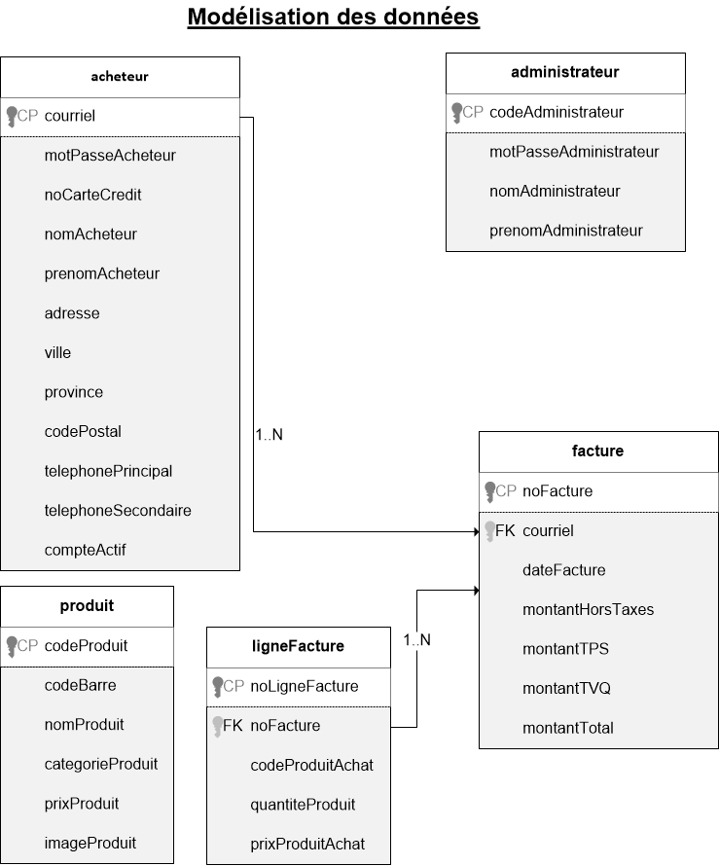

Diagramme de classes

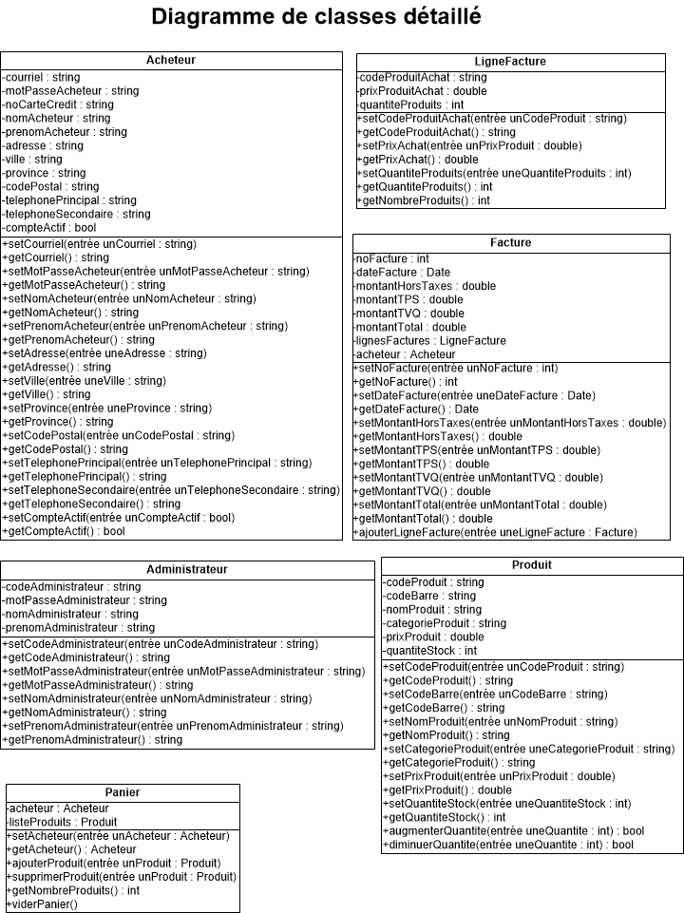

Élaboration cas 1 : Gestion d’un compte (administrateur)

Identification

Diagramme de séquence système DSS

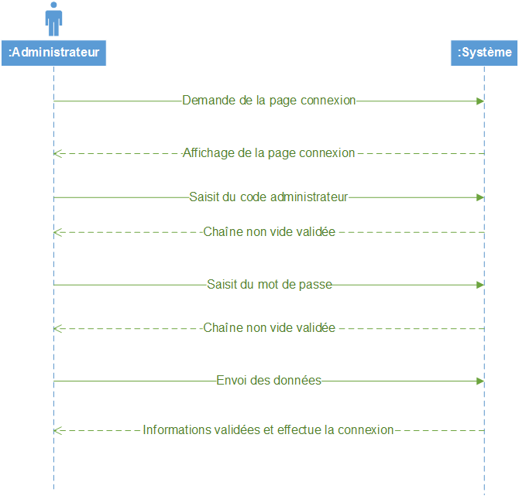

Diagramme de séquence

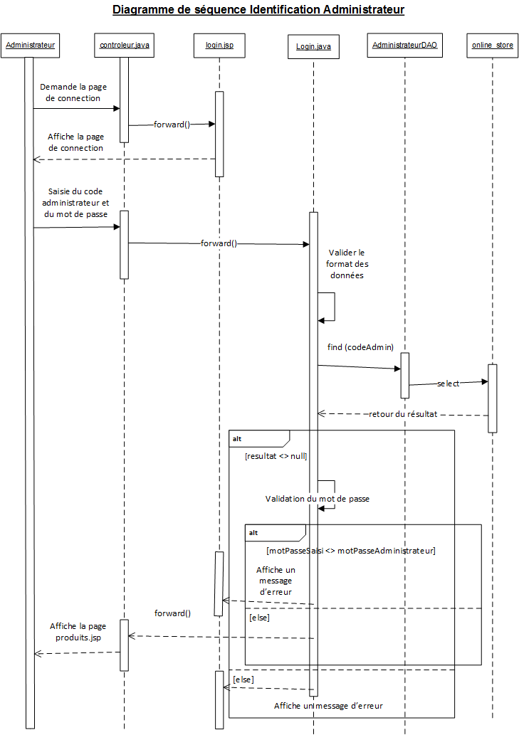

Diagramme d’activités

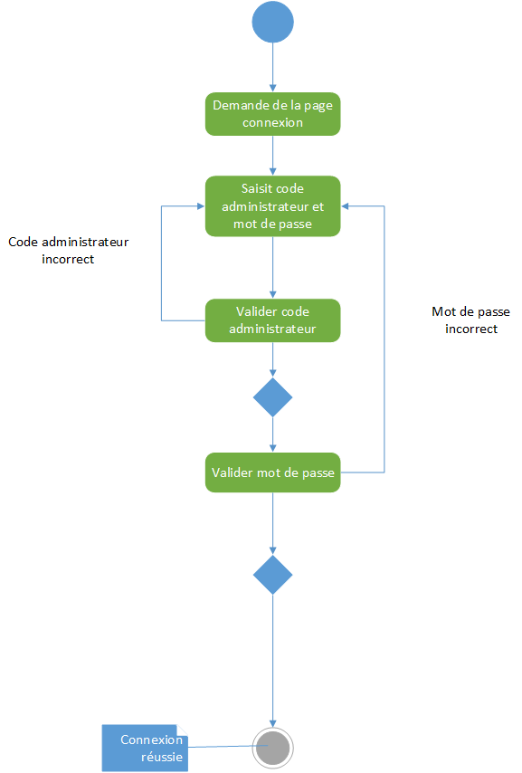

Élaboration des tests

Tests Identification (administrateur)

| **Champ du formulaire** | **Saisie** | **Résultat attendu** |
| --- | --- | --- |
| Code administrateur | Chaîne vide | Affiche le message d’erreur: "Ce champ ne peut pas être vide" |
| Mot de passe | Chaîne vide | Affiche le message d’erreur: "Ce champ ne peut pas être vide". |
| Code administrateur | Code inexistant | Affiche le message d’erreur: "Ce compte n’existe pas". |
| Mot de passe | Mot de passe inexistant | Affiche le message d’erreur: "Le mot de passe est incorrect". |
| Code administrateur | admin | Aucun message. Le compte existe dans la base de données. |
| Mot de passe | admin | Aucun message. C’est le bon mot de passe pour ce compte. |

Modification d’un compte acheteur

Diagramme de séquence système DSS

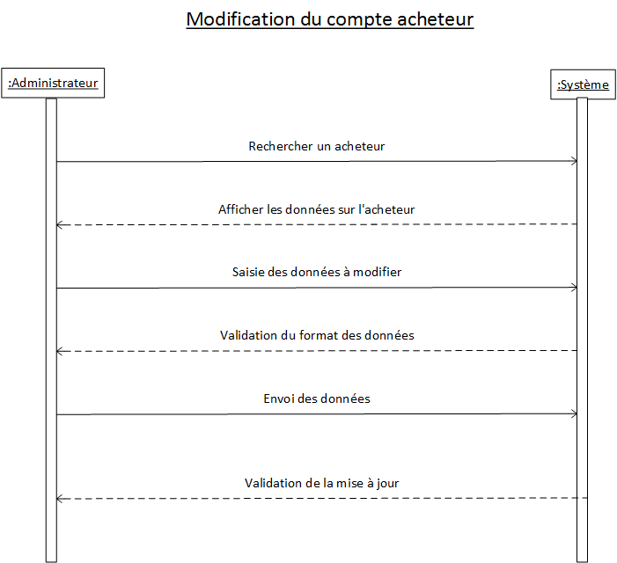

Diagramme de séquence

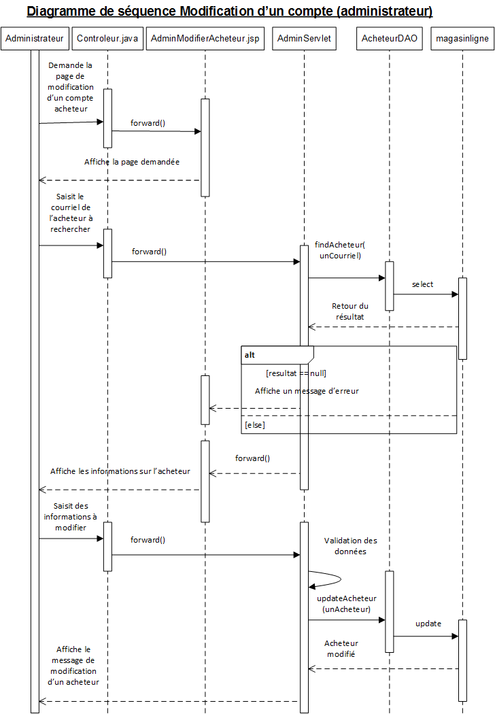

Diagramme d’activités

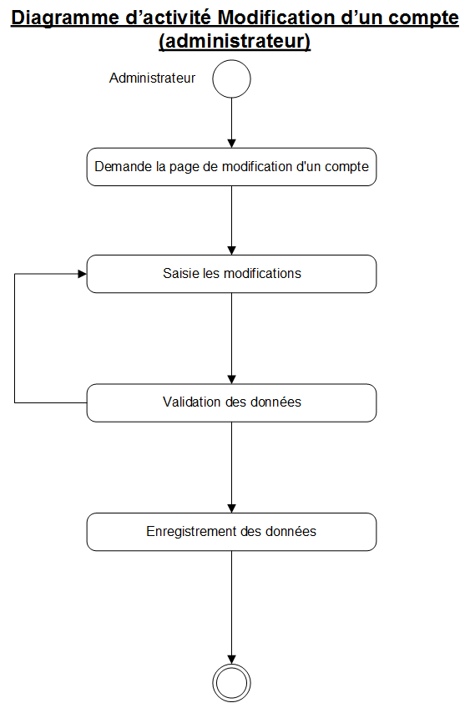

Élaboration des tests Modification d’un compte (acheteur)

| **Champ du formulaire** | **Saisie** | **Résultat attendu** |
| --- | --- | --- |
| Mot de passe | Chaîne vide | Affiche le message d’erreur: "Ce champ ne peut pas être vide". |
| Mot de passe | Chaîne non vide | Aucun message |
| Numéro de carte de crédit | Chaîne vide | Affiche le message d’erreur: "Ce champ ne peut pas être vide". |
| Numéro de carte de crédit | 1234567890123456 | Aucun message |
| Numéro de carte de crédit | 1234 | Affiche le message d'erreur: "Le numéro de carte doit contenir 16 chiffres". |
| Numéro de carte de crédit | 12A34 | Affiche le message d'erreur: "Le numéro de carte doit contenir 16 chiffres". |
| Nom | Chaîne vide | Affiche le message d’erreur: "Ce champ ne peut pas être vide". |
| Nom | Chaîne non vide | Aucun message. |
| Prénom | Chaîne vide | Affiche le message d’erreur: "Ce champ ne peut pas être vide". |
| Prénom | Chaîne non vide | Aucun message. |
| Adresse | Chaîne vide | Affiche le message d’erreur: "Ce champ ne peut pas être vide". |
| Adresse | Chaîne non vide | Aucun message. |
| Ville | Chaîne vide | Affiche le message d’erreur: "Ce champ ne peut pas être vide". |
| Ville | Chaîne non vide | Aucun message. |
| Province | Sélection dans une liste. | Aucun message. |
| Code postal | Chaîne vide | Affiche le message d’erreur: "Ce champ ne peut pas être vide". |
| Code postal | H2T 5N4 | Aucun message. |
| Code postal | h2t 5n4 | Aucun message. |
| Code postal | 2HT 5N4 | Affiche le message d'erreur: "Cette chaîne n'est pas un code postal". |
| Code postal | H2T N54 | Affiche le message d'erreur: "Cette chaîne n'est pas un code postal". |
| Code postal | H2T | Affiche le message d'erreur: "Cette chaîne n'est pas un code postal". |
| Téléphone principal | Chaîne vide | Affiche le message d’erreur: "Ce champ ne peut pas être vide". |
| Téléphone principal | 514-746-1234 | Aucun message |
| Téléphone principal | 514—123-456 | Affiche le message d'erreur: "Cette chaîne n'est pas un téléphone". |
| Téléphone principal | 514-A23-4567 | Affiche le message d'erreur: "Cette chaîne n'est pas un téléphone". |
| Téléphone secondaire | 514-746-1234 | Aucun message |
| Téléphone secondaire | 514—123-456 | Affiche le message d'erreur: "Cette chaîne n'est pas un téléphone". |
| Téléphone secondaire | 514-A23-4567 | Affiche le message d'erreur: "Cette chaîne n'est pas un téléphone". |

Élaboration cas 2 : Gestion d’un compte (acheteur)

Identification (acheteur)

Diagramme de séquence système DSS

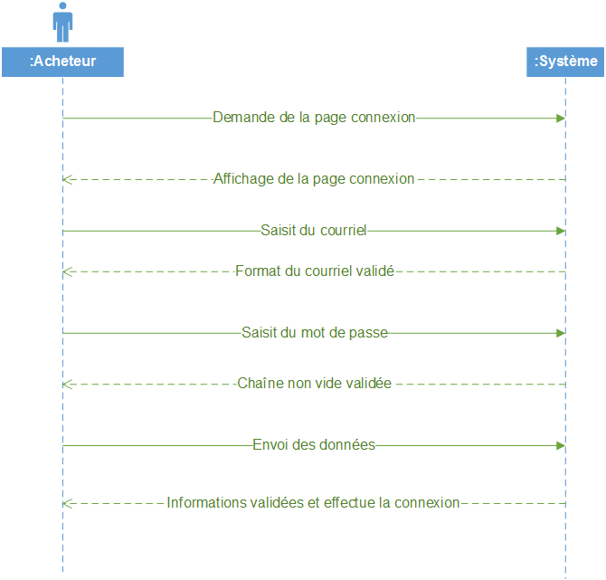

Diagramme de séquence

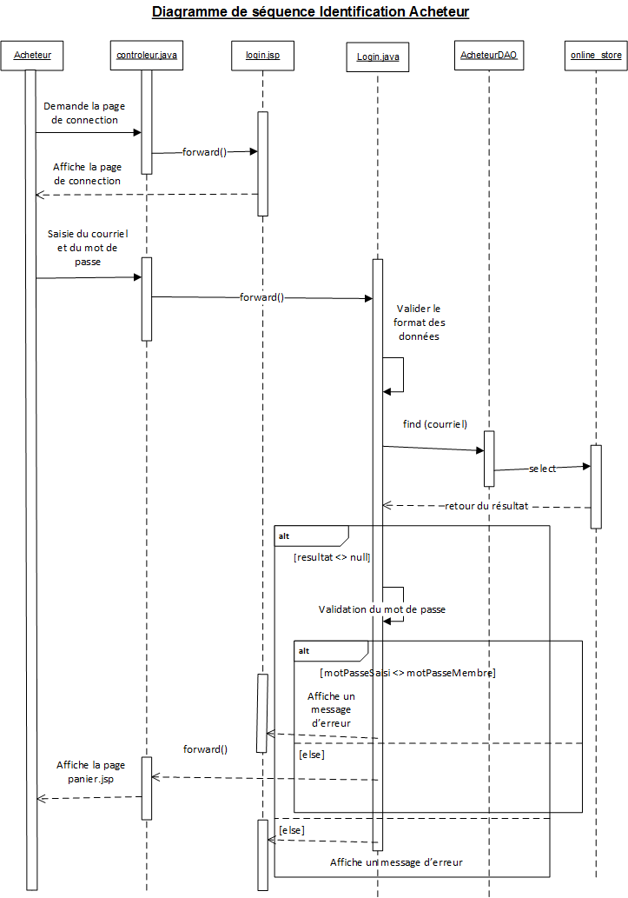

Diagramme d’activités

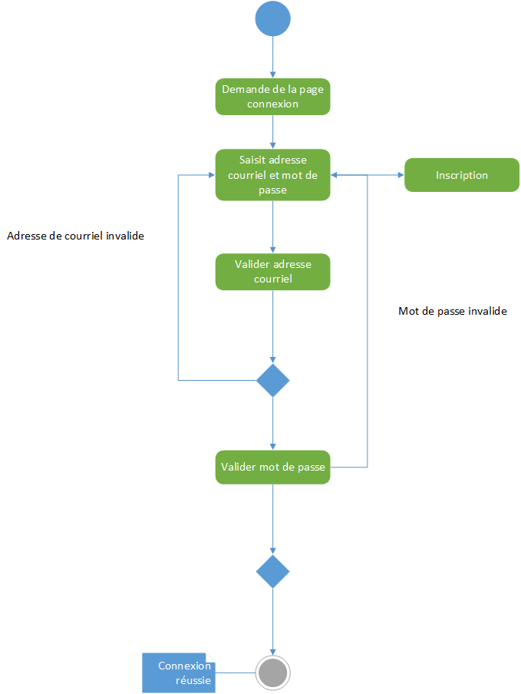

Création d’un compte

Diagramme de séquence système DSS

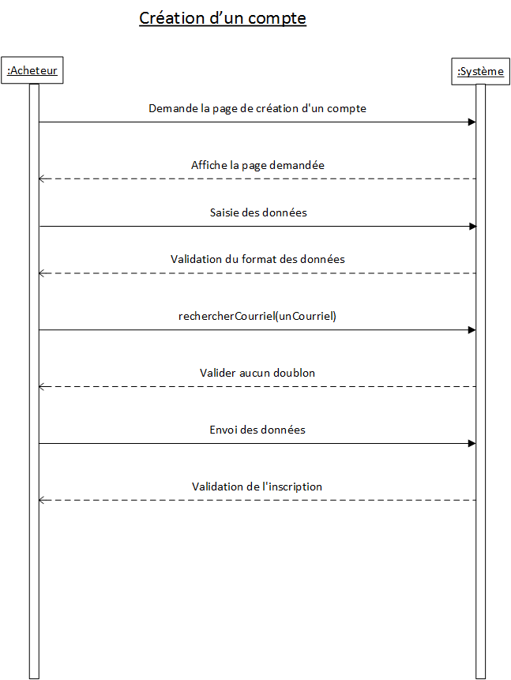

Diagramme de séquence

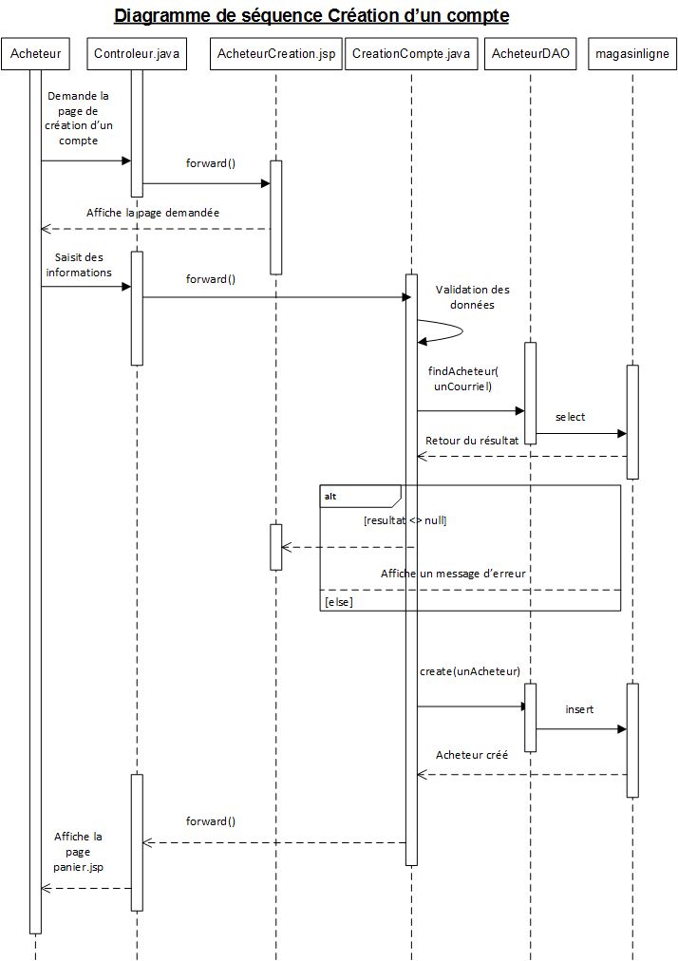

Diagramme d’activités

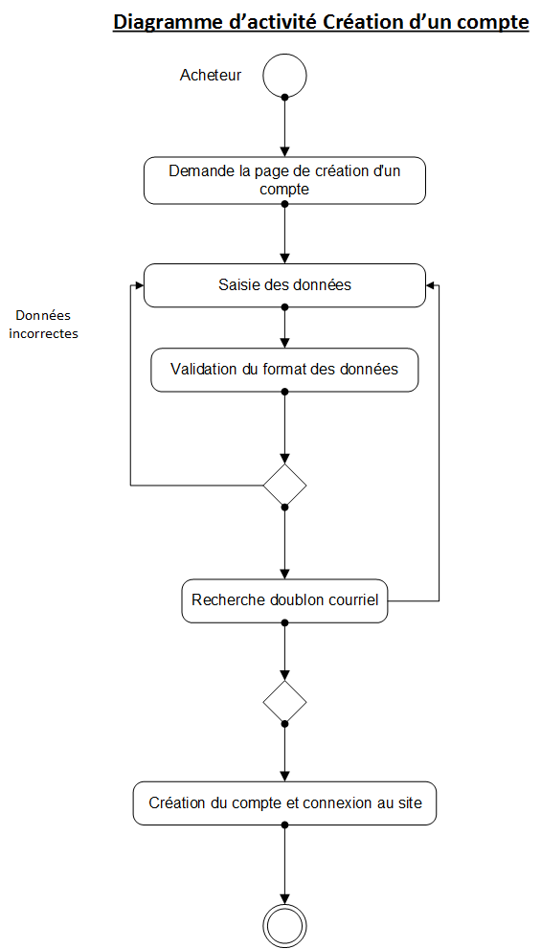

Modification d’un compte

Diagramme de séquence système DSS

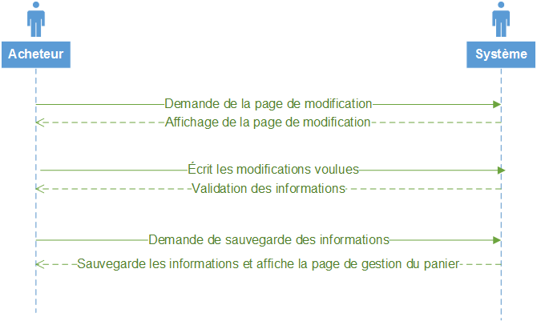

Diagramme de séquence

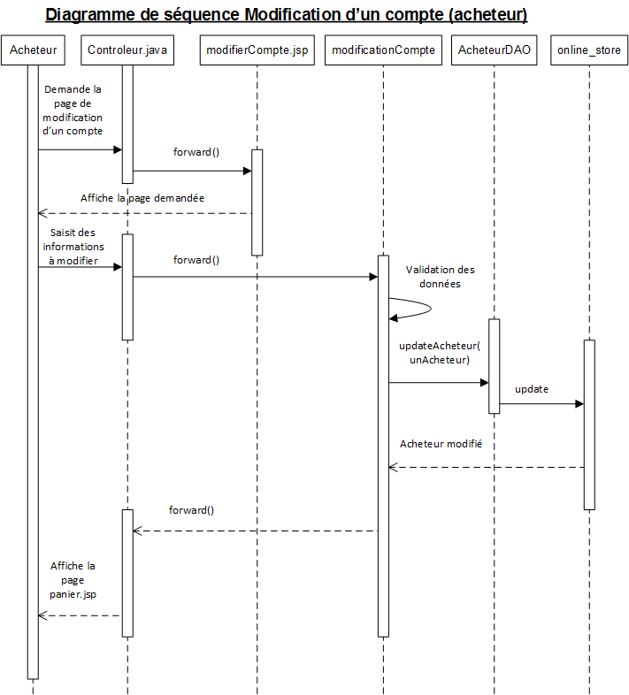

Diagramme d’activités

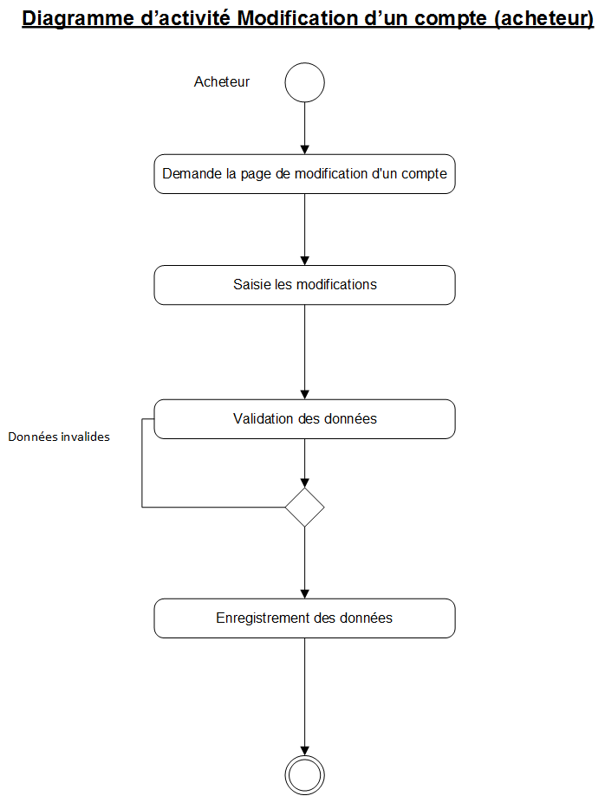

Contrats d’opération Itération 1 et 2

**Classe Validation**

**Opération** : pregMatchTele(content : Chaîne de caractères)

**Références croisées** : Cas d’utilisation : Création d’un compte, Modification d’un compte(acheteur), Modification d’un compte (administrateur).

**Préconditions** : Le numéro de téléphone a été saisi par l’usager lors de la création ou la modification d’un compte.

**Post-conditions** : Retourne une valeur booléenne pour confirmer si la chaîne de caractères saisie est un numéro de téléphone.

**Opération** : pregMatchCodePostal(content : Chaîne de caractères)

**Références croisées** : Cas d’utilisation : Création d’un compte, Modification d’un compte(acheteur), Modification d’un compte (administrateur).

**Préconditions** : Le code postal a été saisi par l’usager lors de la création ou la modification d’un compte.

**Post-conditions** : Retourne une valeur booléenne pour confirmer si la chaîne de caractères saisie est un code postal.

**Opération** : pregMatchCredit(content : Chaîne de caractères)

**Références croisées** : Cas d’utilisation : Création d’un compte, Modification d’un compte (acheteur), Modification d’un compte (administrateur).

**Préconditions** : Le numéro de carte de crédit a été saisi par l’usager lors de la création ou la modification d’un compte.

**Post-conditions** : Retourne une valeur booléenne pour confirmer si la chaîne de caractères saisie est un numéro de carte de crédit.

**Classe AdministrateurDAO**

**Opération** : read(Chaîne de caractères : codeAdministrateur)

**Références croisées** : Cas d’utilisation : Identification

**Préconditions** : Le code administrateur a été saisi par l’administrateur.

**Post-conditions** : Retourne un objet de type Administrateur contenant les informations sur un administrateur.

**Classe AcheteurDAO**

**Opération** : create(x : Acheteur)

**Références croisées** : Cas d’utilisation : Création d’un compte

**Préconditions** : L’usager a saisi toutes les informations sur un compte Acheteur et les informations ont été validées.

**Post-conditions** : Retourne une valeur booléenne pour confirmer l’insertion dans la base de données, les informations sur un acheteur ayant été saisies auparavant par l’usager.

**Opération** : read(Chaîne de caractères : courriel)

**Références croisées** : Cas d’utilisation : Création d’un compte, Modification d’un compte, Identification

**Préconditions** : Le courriel a été saisi par l’usager.

**Post-conditions** : Retourne un objet de type Acheteur contenant les informations sur un acheteur.

**Opération** : update(x : Acheteur)

**Références croisées** : Cas d’utilisation : Modification d’un compte (acheteur), Modification d’un compte (administrateur).

**Préconditions** : Les informations sur un acheteur ont été saisies et validées.

**Post-conditions** : Retourne une valeur booléenne confirmant la mise à jour des informations sur un acheteur dans la base de données.

**Classe AdministrateurDAO**

**Opération** : read(Chaîne de caractères : id)

**Références croisées** : Cas d’utilisation : Identification

**Préconditions** : L’usager a saisi son nom d’usager afin d’effectuer une connexion sur le site.

**Post-conditions** : Retourne un objet de type Administrateur contenant les informations sur un administrateur.

**Servlet Login.java**

**Opération** : processRequest

**Références croisées** : Identification

**Préconditions** : L’usager saisit son code d’usager et son mot de passe. Les informations sont reçues comme des paramètres de la fonction.

**Post-conditions** : Si les champs du formulaire ont été remplis correctement, on vérifie si l’usager existe dans la base de données. Si les données saisies par l’usager correspondent à des données dans la base de données, l’usager est connecté sur le site et la procédure retourne la page à afficher dépendant si c’est l’acheteur ou l’administrateur qui a demandé la connexion.

**Servlet Logout.java**

**Opération** : processRequest

**Références croisées** : Identification, Gestion des produits, Gestion du panier

**Préconditions** : L’usager doit déjà être connecté.

**Post-conditions** : L’usager est déconnecté et le site revient sur la page index.jsp.

**Servlet CreationCompte**

**Opération** : processRequest

**Références croisées** : Gestion d’un compte

**Préconditions** : L’usager a saisi les informations sur son profil personnel.

Post-conditions : Les données saisies sont validées. Si les données sont correctes, le compte de l’usager est inséré dans la base de données. L’acheteur est connecté et le site affiche la page du panier.

**Servlet ModifierCompte**

**Opération** : processRequest

**Références croisées** : Gestion d’un compte

**Préconditions** : L’usager doit être connecté. La requête reçoit toutes les informations sur un compte de l’acheteur.

**Post-conditions** : Après la validation des données, les informations sont modifiées dans la base de données.

**Servlet MAJcompte**

**Opération** : processRequest

**Références croisées** : Gestion d’un compte

**Préconditions** : L’usager doit être connecté. La requête reçoit le courriel de l’acheteur comme paramètre de la méthode.

**Post-conditions** : La méthode récupère toutes les informations sur le compte de l’acheteur avec le courriel reçu comme paramètre et envoie ses informations à la page de modification de compte.

Élaboration des tests Itération 2

**Tests Identification (acheteur)**

| **Champ du formulaire** | **Saisie** | **Résultat attendu** |
| --- | --- | --- |
| Courriel | @gmail.com | Affiche le message d'erreur: "Cette chaîne n'est pas un courriel". |
| Courriel | mickplam.com | Affiche le message d'erreur: "Cette chaîne n'est pas un courriel". |
| Courriel | [mickplam@gmail](mailto:mickplam@gmail.com) | Affiche le message d'erreur: "Cette chaîne n'est pas un courriel". |
| Courriel | mickplam | Affiche le message d'erreur: "Cette chaîne n'est pas un courriel". |
| Courriel | Chaîne vide | Affiche le message d’erreur "Ce champ ne peut pas être vide". |
| Mot de passe | Chaîne vide | Affiche le message d’erreur: "Ce champ ne peut pas être vide". |
| Courriel | Courriel inexistant | Affiche le message d'erreur "Ce compte n'existe pas". |
| Mot de passe | Mot de passe incorrect | Affiche le message d’erreur: "Le mot de passe est incorrect". |
| Courriel | [mickplam@gmail.com](mailto:mickplam@gmail.com) | Aucun message. Le compte existe dans la base. |
| Mot de passe | admin | Aucun message. C'est le bon mot de passe. |
| Courriel | Courriel et mot de passe corrects mais le compte est inactif. | Affiche le message d'erreur "Ce compte est inactif. Veuillez entrer en contact avec l'administrateur du site pour plus de détails. |
| Mot de passe |

**Tests Création/modification acheteur**

| **Champ du formulaire** | **Saisie** | **Résultat attendu** |
| --- | --- | --- |
| Courriel | @gmail.com | Affiche le message d'erreur: "Cette chaîne n'est pas un courriel". |
| Courriel | mickplam.com | Affiche le message d'erreur: "Cette chaîne n'est pas un courriel". |
| Courriel | [mickplam@gmail](mailto:mickplam@gmail.com) | Affiche le message d'erreur: "Cette chaîne n'est pas un courriel". |
| Courriel | mickplam | Affiche le message d'erreur: "Cette chaîne n'est pas un courriel". |
| Courriel | Chaîne vide | Affiche le message d’erreur: "Ce champ ne peut pas être vide". |
| Mot de passe | Chaîne vide | Affiche le message d’erreur: "Ce champ ne peut pas être vide". |
| Mot de passe | Chaîne non vide | Aucun message |
| Numéro de carte de crédit | Chaîne vide | Affiche le message d’erreur: "Ce champ ne peut pas être vide". |
| Numéro de carte de crédit | 1234567890123456 | Aucun message |
| Numéro de carte de crédit | 1234 | Affiche le message d'erreur: "Le numéro de carte doit contenir 16 chiffres". |
| Numéro de carte de crédit | 12A34 | Affiche le message d'erreur: "Le numéro de carte doit contenir 16 chiffres". |
| Nom | Chaîne vide | Affiche le message d’erreur: "Ce champ ne peut pas être vide". |
| Nom | Chaîne non vide | Aucun message. |
| Prénom | Chaîne vide | Affiche le message d’erreur: "Ce champ ne peut pas être vide". |
| Prénom | Chaîne non vide | Aucun message. |
| Adresse | Chaîne vide | Affiche le message d’erreur: "Ce champ ne peut pas être vide". |
| Adresse | Chaîne non vide | Aucun message. |
| Ville | Chaîne vide | Affiche le message d’erreur: "Ce champ ne peut pas être vide". |
| Ville | Chaîne non vide | Aucun message. |
| Province | Sélection dans une liste. | Aucun message. |
| Code postal | Chaîne vide | Affiche le message d’erreur: "Ce champ ne peut pas être vide". |
| Code postal | H2T 5N4 | Aucun message. |
| Code postal | h2t 5n4 | Aucun message. |
| Code postal | 2HT 5N4 | Affiche le message d'erreur: "Cette chaîne n'est pas un code postal". |
| Code postal | H2T N54 | Affiche le message d'erreur: "Cette chaîne n'est pas un code postal". |
| Code postal | H2T | Affiche le message d'erreur: "Cette chaîne n'est pas un code postal". |
| Téléphone principal | Chaîne vide | Affiche le message d’erreur: "Ce champ ne peut pas être vide". |
| Téléphone principal | 514-746-1234 | Aucun message |
| Téléphone principal | 514—123-456 | Affiche le message d'erreur: "Cette chaîne n'est pas un téléphone". |
| Téléphone principal | 514-A23-4567 | Affiche le message d'erreur: "Cette chaîne n'est pas un téléphone". |
| Téléphone secondaire | 514-746-1234 | Aucun message |
| Téléphone secondaire | 514—123-456 | Affiche le message d'erreur: "Cette chaîne n'est pas un téléphone". |
| Téléphone secondaire | 514-A23-4567 | Affiche le message d'erreur: "Cette chaîne n'est pas un téléphone". |

Élaboration cas 3 : Gestion des produits

Ajouter un produit

Diagramme de séquence système

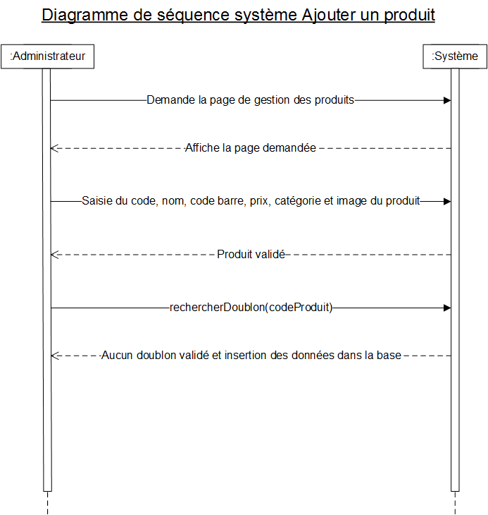

Diagramme de séquence

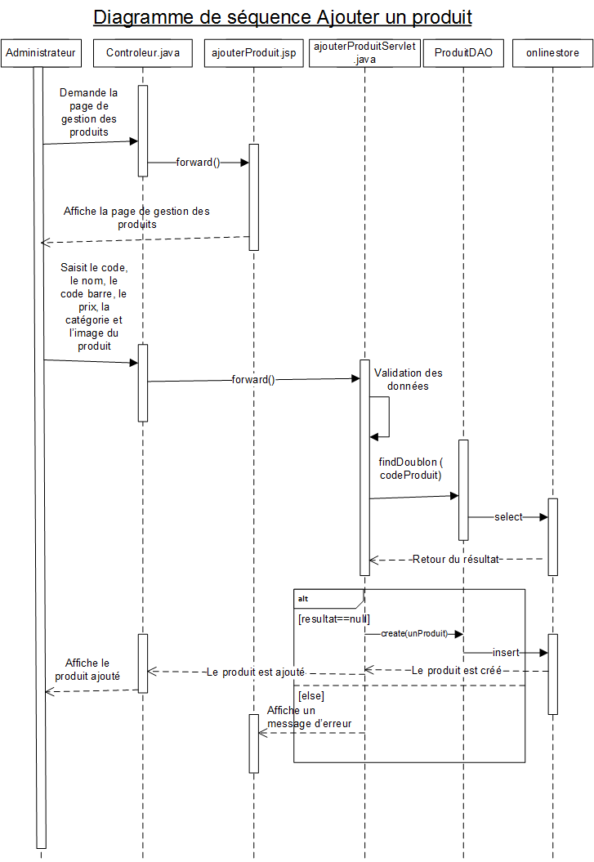

Diagramme d’activités

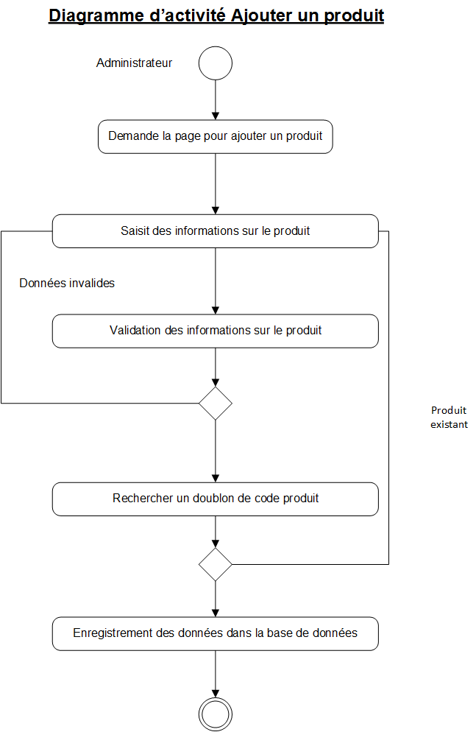

Modifier un produit

Diagramme de séquence système DSS

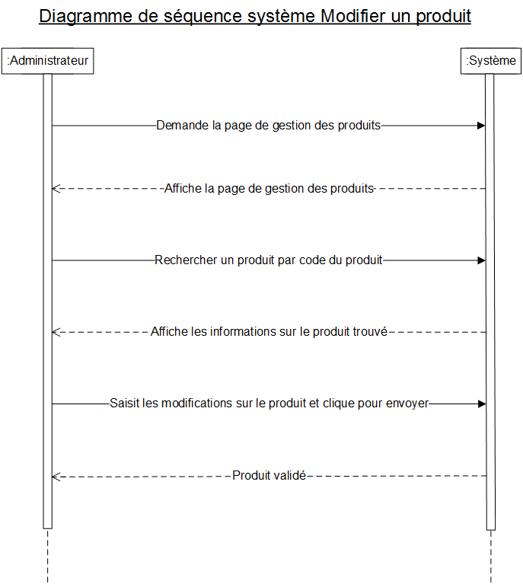

Diagramme de séquence

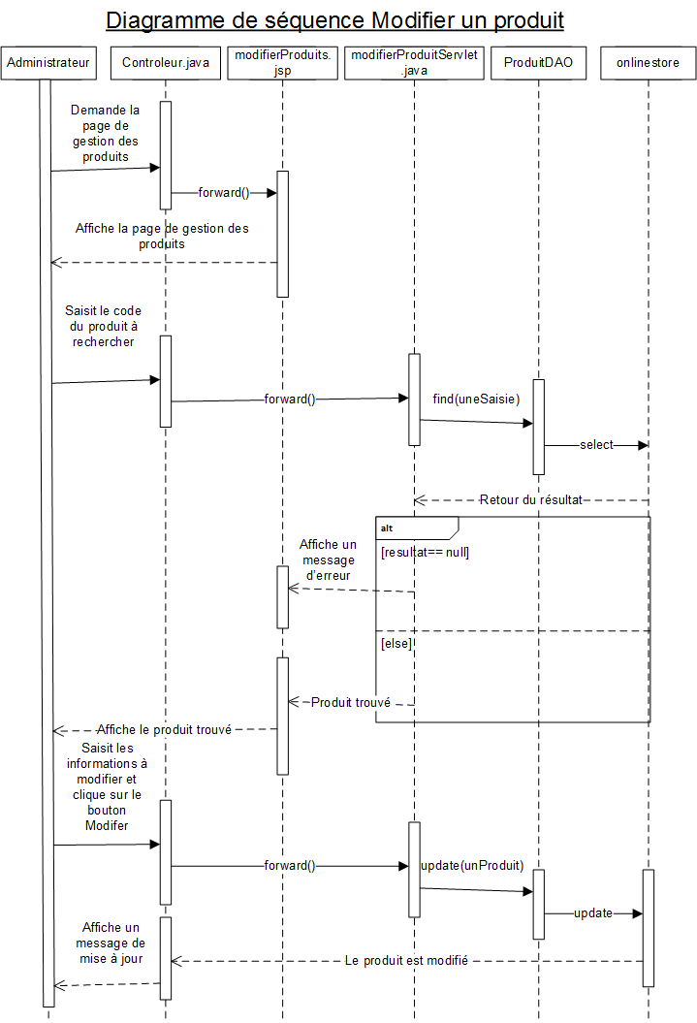

Diagramme d’activités

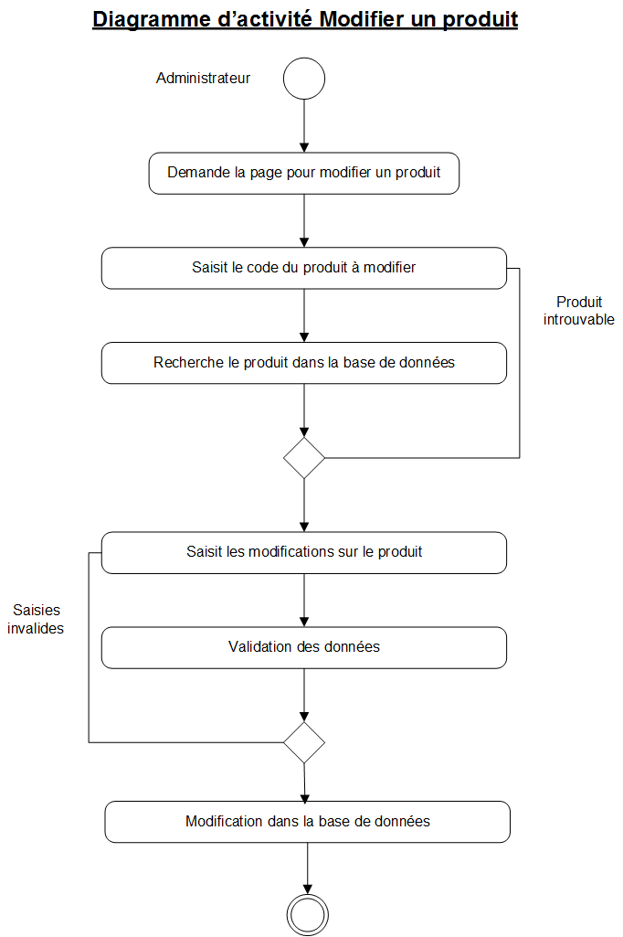

Supprimer un produit

Diagramme de séquence système DSS

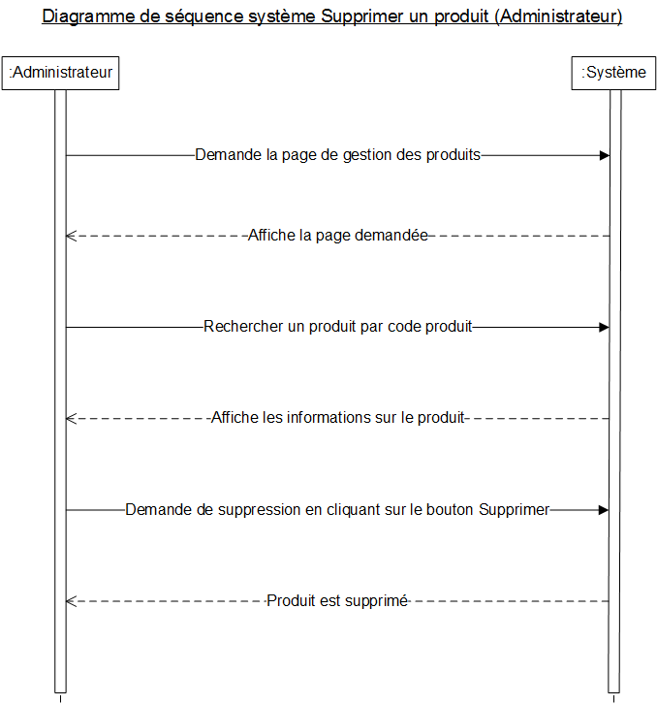

Diagramme de séquence

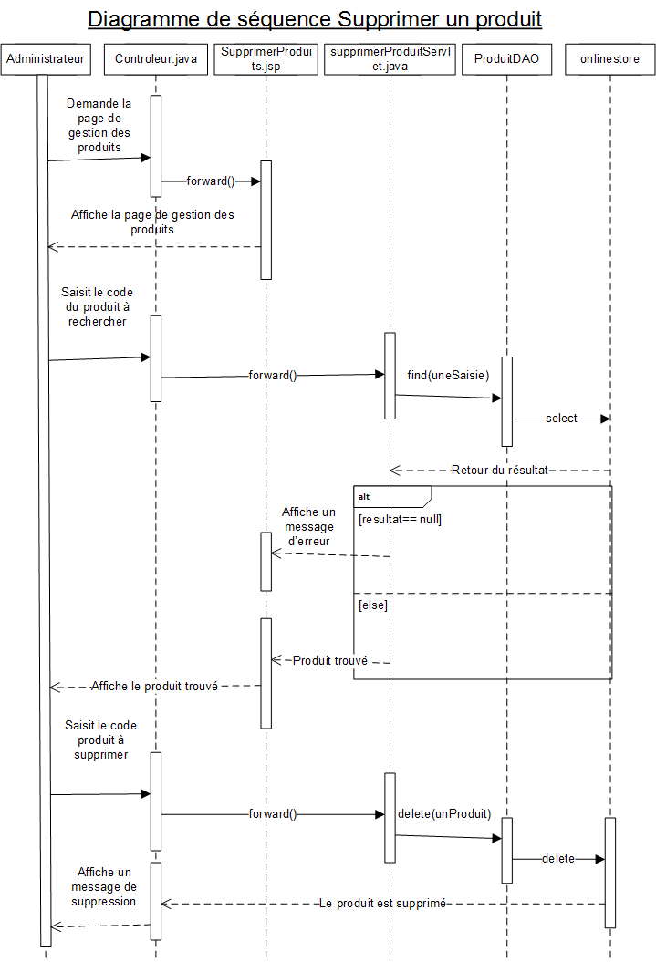

Diagramme d’activités

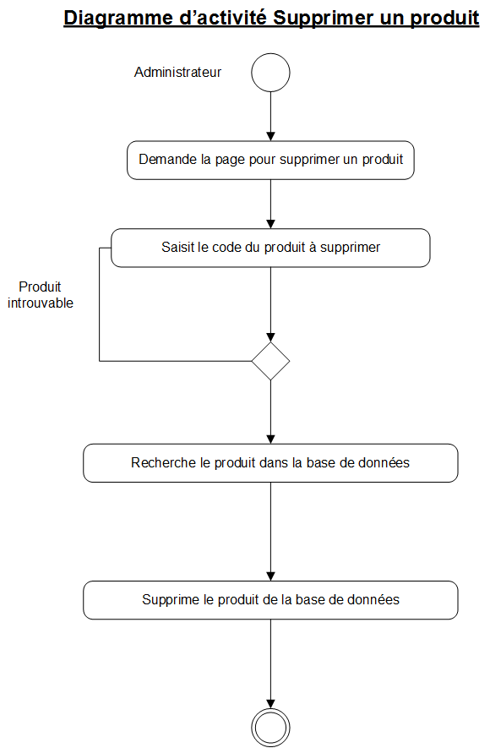

Contrats d’opération

Classe ProduitDAO

**Opération** : create(p : Produit)

**Références croisées** : Cas d’utilisation : Ajouter un produit (administrateur)

**Préconditions** : Les informations sur le produit ont été saisies et validées.

**Post-conditions** : Le produit est inséré dans la base de données. Retourne une valeur booléenne pour confirmer l’insertion des données dans la base de données.

**Opération** : read(code : Chaîne de caractères)

**Références croisées** : Cas d’utilisation : Ajouter un produit (administrateur), Modifier un produit (administrateur), Supprimer un produit (administrateur)

**Préconditions** : Dans le cas d’un ajout, cette méthode sert à vérifier si les informations saisies pour le code du produit et le code barre existent déjà dans la base de données. Pour les autres cas, l’usager doit saisir le code produit et le produit existe déjà dans la base de données.

**Post-conditions** : Retourne un objet de type Produit contenant les informations sur un produit.

**Opération** : update(p : Produit)

**Références croisées** : Cas d’utilisation : Modifier un produit

**Préconditions** : Le produit existe déjà dans la base de données. Les informations sur le produit ont été saisies et validées.

**Post-conditions** : Le produit est modifié dans la base de données. Retourne une valeur booléenne pour confirmer la modification des données dans la base de données.

**Opération** : delete(p :Produit)

**Références croisées** : Cas d’utilisation : Supprimer un produit (administrateur)

**Préconditions** : Le produit existe déjà dans la base de données. L’usager saisit le code du produit à rechercher. Ensuite, le produit est affiché à l’écran. L’usager clique sur le bouton Supprimer pour éliminer le produit.

**Post-conditions** : Le produit est supprimé dans la base de données. Retourne une valeur booléenne pour confirmer que le produit a été supprimé.

**Opération** : findAll()

**Références croisées** : Supprimer un produit (administrateur)

**Préconditions** : L’usager saisit le code produit à rechercher en vue d’une suppression. Le produit existe déjà dans la base de données.

**Post-conditions** : Le programme affiche la liste des produits existant dans la base de données après la suppression du produit demandée.

Servlet AjouterProduit

**Opération** : processRequest

**Références croisées** : Ajouter un produit, Identification

**Préconditions** : L’administrateur saisit les informations sur le produit à ajouter.

**Post-conditions** : La méthode valide les informations sur le produit à ajouter. Elle vérifie si ce produit existe déjà dans la base de données. S’il y a aucun doublon, le produit est inséré dans la base de données.

Servlet ModifierProduit

**Opération** : processRequest

**Références croisées** : Modifier un produit, Identification

**Préconditions** : L’administrateur saisit le code produit du produit à modifier.

**Post-conditions** : La méthode effectue la recherche pour trouver le produit à modifier et si celui-ci est trouvé, le produit est modifié dans la base de données.

Servlet SupprimerProduit

**Opération** : processRequest

**Références croisées** : Supprimer un produit, Identification

**Préconditions** : Le produit doit déjà exister.

**Post-conditions** : La méthode effectue la recherche pour trouver le produit à supprimer et si celui-ci est trouvé, le produit est supprimé dans la base de données

Élaboration des tests

**Test Ajouter ou modifier un produit**

| **Champ du formulaire** | **Saisie** | **Résultat attendu** |
| --- | --- | --- |
| Code produit | PATL123456 | Aucun message |
| Code produit | 12P6122222 | Affiche le message d'erreur "Le code produit doit être composé de 4 lettres et 6 chiffres". |
| Code produit | PATLAME123 | Affiche le message d'erreur "Le code produit doit être composé de 4 lettres et 6 chiffres". |
| Code produit | Champ vide | Affiche le message d’erreur: "Ce champ ne peut pas être vide". |
| Code barre | 012345678912 | Aucun message |
| Code barre | 01234567891 | Aucun message |
| Code barre | A1234567891 | Affiche le message d'erreur "Le code barre doit être composé de 12 ou 13 chiffres". |
| Code barre | Champ vide | Affiche le message d’erreur: "Ce champ ne peut pas être vide". |
| Nom du produit | Patins à lame | Aucun message |
| Nom du produit | Champ vide | Affiche le message d’erreur: "Ce champ ne peut pas être vide". |
| Catégorie du produit | Articles de sport | Aucun message |
| Catégorie du produit | Champ vide | Affiche le message d’erreur: "Ce champ ne peut pas être vide". |
| Prix du produit | 89,99 | Aucun message |
| Prix du produit | 89 | Aucun message |
| Prix du produit | A89 | Affiche le message d’erreur: "La saisie n'est un pas un nombre. |
| Prix du produit | 89A | Affiche le message d’erreur: "La saisie n'est un pas un nombre. |
| Prix du produit | Champ vide | Affiche le message d’erreur: "Ce champ ne peut pas être vide". |
| Image du produit | Extension png | Aucun message |
| Image du produit | Extension jpeg | Aucun message |
| Image du produit | Extension gif | Aucun message |
| Image du produit | Extensions java | Affiche le message d'erreur: "L'extension du fichier n'est pas une image." |
| Image du produit | Aucun fichier | Affiche le message d'erreur: "Veuillez inclure une image du produit." |

Élaboration cas 4 : Gestion du panier

Ajouter un produit

Diagramme de séquence système DSS

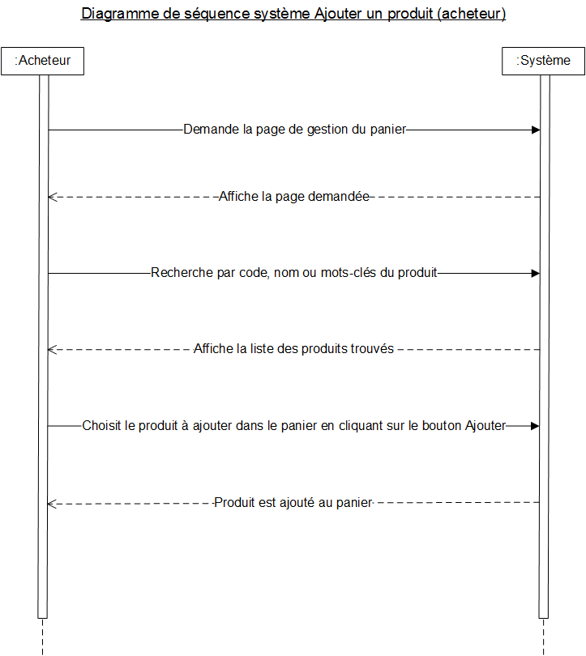

Diagramme de séquence

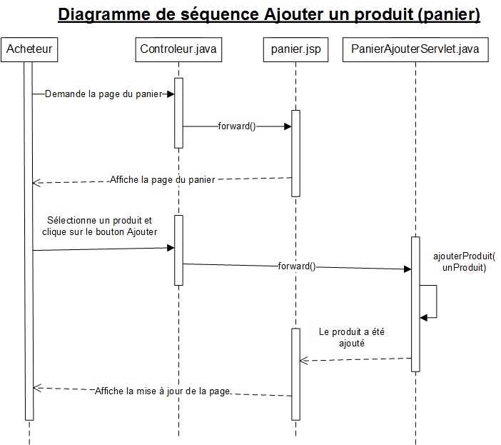

Diagramme d’activités

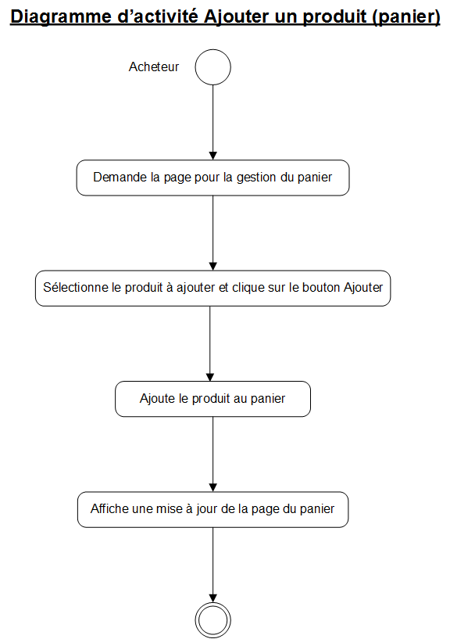

Supprimer un produit

Diagramme de séquence système DSS

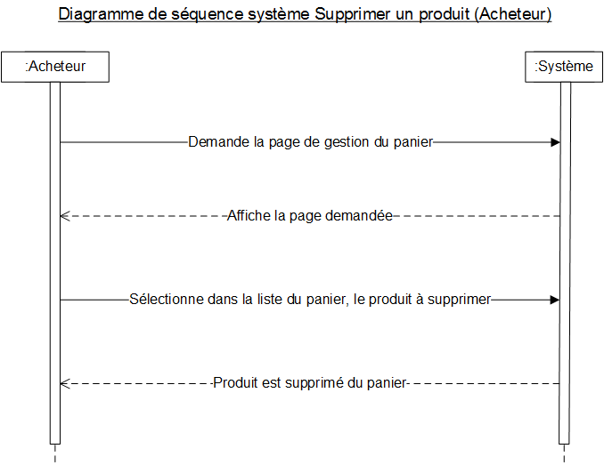

Diagramme de séquence

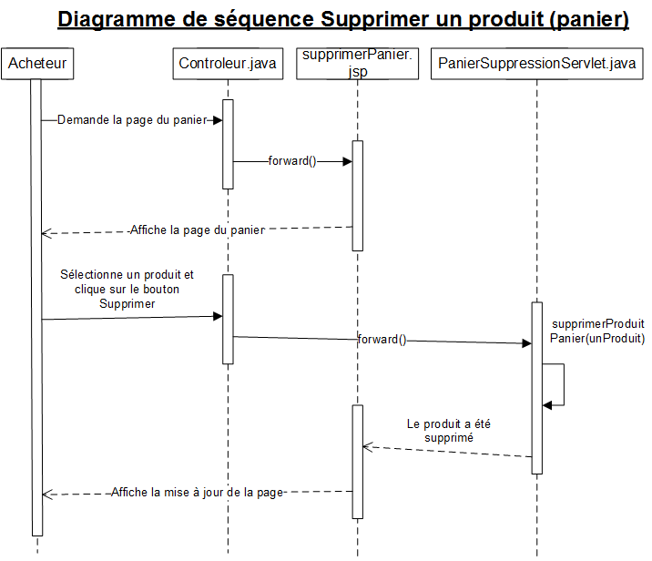

Diagramme d’activités

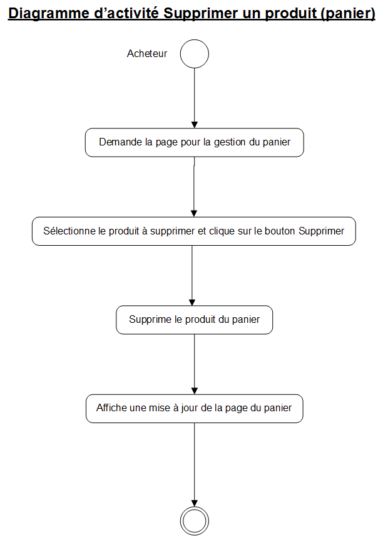

Rechercher un produit

Diagramme de séquence système DSS

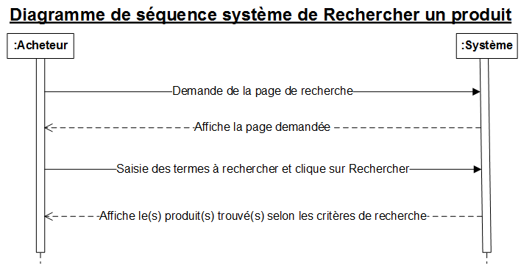

Diagramme de séquence

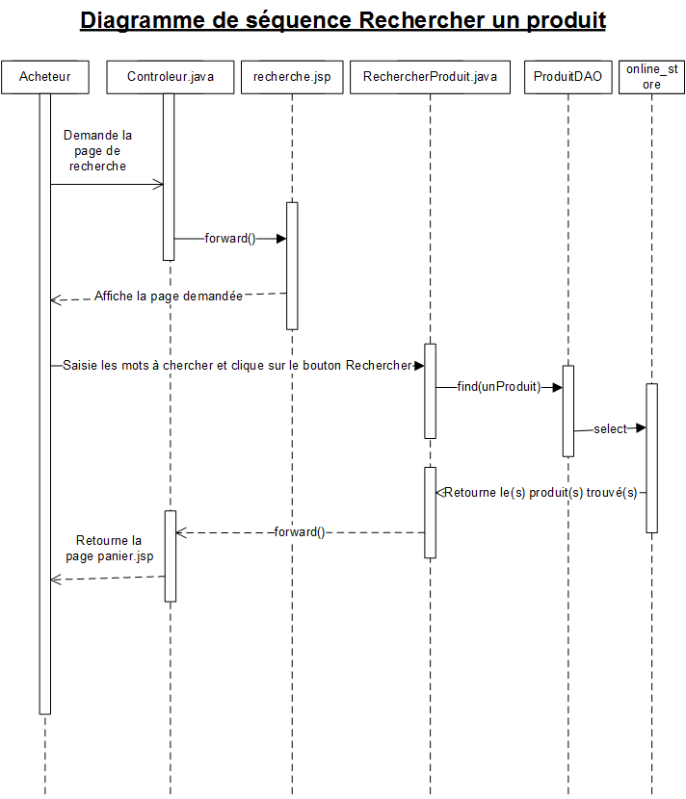

Diagramme d’activités

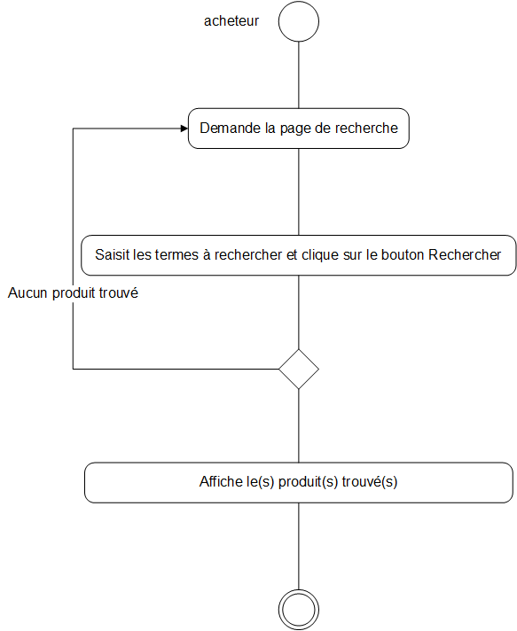

Enregistrer la vente

Diagramme de séquence système DSS

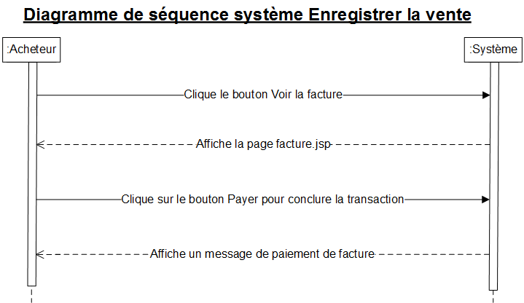

Diagramme de séquence

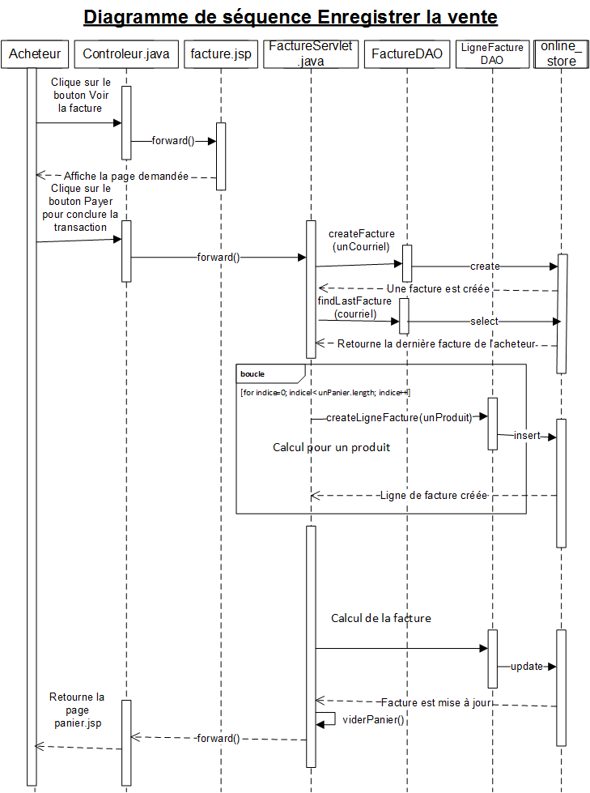

Diagramme d’activités

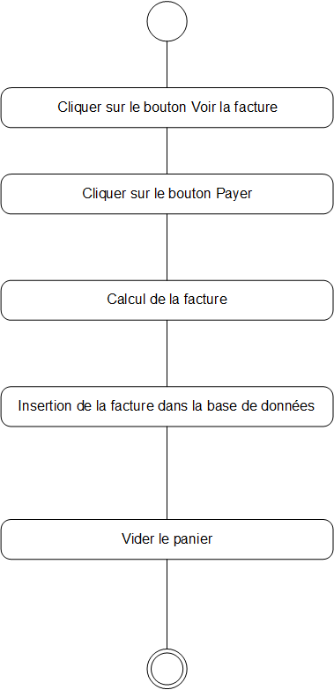

Contrats d’opération

**Classe Panier**

**Opération** : ajouterProduit(unProduit : Produit)

**Références croisées** : Ajouter un produit (Acheteur), Identification

**Préconditions** : Un produit a été sélectionné par l’acheteur.

**Post-conditions** : Le produit a été ajouté dans le panier de l’acheteur connecté.

**Opération** : supprimerProduit(unProduit : Produit)

**Références croisées** : Supprimer un produit (Acheteur)

**Préconditions** : Un produit a été sélectionné par l’acheteur.

**Post-conditions** : Le produit a été supprimé dans le panier de l’acheteur connecté.

**Opération** : viderPanier()

**Références croisées** : Enregistrer la vente, Identification

**Préconditions** : Le panier doit contenir des items. Il appelle la méthode getNombreProduits pour connaître le nombre de produits dans le panier. La facturation doit être effectuée avec succès avant d’utiliser la méthode viderPanier.

**Post-conditions** : La méthode élimine tous les produits dans le panier.

Classe Facture

**Opération** : ajouterLigneFacture(uneLigneFacture : LigneFacture)

**Références croisées** : Enregistrer la vente, Identification

**Préconditions** : Le panier ne doit pas être vide. La ligne de la facture ne doit pas être déjà dans la facture (éviter les doublons de produit).

**Post-conditions** : La ligne est ajoutée dans la facture.

**Servlet PanierAjouterServlet**

**Opération** : processRequest

**Références croisées** : Ajouter un produit, Identification

**Préconditions** : L’acheteur a choisi le produit à ajouter.

**Post-conditions** : Le produit est ajouté au panier de l’acheteur.

**Servlet PanierSuppressionServlet**

**Opération** : processRequest

**Références croisées** : Supprimer un produit, Identification

**Préconditions** : L’acheteur a choisi le produit à supprimer.

**Post-conditions** : Le produit est supprimé au panier de l’acheteur.

**Servlet FactureServlet**

**Opération** : processRequest

**Références croisées** : Enregistrer la vente, Identification, Gestion du panier

**Préconditions** : Le panier ne doit pas être vide.

**Post-conditions** : La méthode récupère les informations du panier. Une facture est insérée dans la base de données. Pour chaque produit, une ligne facture est insérée dans la base de données. La méthode calcule les données et vide le panier de l’acheteur. Les données calculées sont retournées à une page pour afficher les informations sur la facturation.

**Servlet RechercherProduitServlet**

**Opération** : processRequest

**Références croisées** : Modifier un produit, Supprimer un produit (administrateur), Rechercher un produit

**Préconditions** : L’usager a saisi les termes à rechercher.

**Post-conditions** : La méthode recherche dans la base de données, les données saisies par l’usager. Si le produit a été trouvé, la méthode retourne les informations sur le produit.

**Classe FactureDAO**

**Opération** : create(uneFacture : Facture)

**Références croisées** : Enregistrer la vente, Identification

**Préconditions** : Une facture doit déjà exister.

**Post-conditions** : La méthode récupère les informations sur une facture et elle insère ses données dans la base de données.

**Classe LigneFactureDAO**

**Opération** : create(uneLigneFacture : LigneFacture)

**Références croisées** : Enregistrer la vente, Identification

**Préconditions** : Une ligne de facture doit déjà exister.

**Post-conditions** : La méthode récupère les informations sur une ligne de facture et elle insère ses données dans la base de données.

Mise en œuvre du projet

Le projet a été conçu selon la méthodologie MVC (modèle, vue, contrôleur). Nous avons utilisés les outils suivants pour la planification et la conception de notre site Web : Java, Javascript, MySql, Gimp, Microsoft Paint, Microsoft Visio, JUnit, Microsoft Projet. Nous avons commencé à effectuer l’analyse des besoins du client. Par la suite, nous avons construit un diagramme de cas d’utilisation afin d’avoir une bonne idée comment nous allons répartir le projet. L’équipe est arrivée à la conclusion que l’on diviserait le projet en cinq itérations : l’identification et la gestion d’un compte pour l’administrateur, l’identification et la gestion d’un compte pour l’acheteur, la gestion des produits par l’administrateur, la gestion du panier et l’envoi de commentaires par des acheteurs.

Répartition des tâches

Michel Plamondon a été choisi comme chef du projet. Son rôle consistait à superviser l'équipe de programmeurs et de planifier les tâches informatiques à accomplir. Les trois autres membres de l'équipe ont participé à l'analyse et ils ont effectué la programmation du projet. Tous les membres de l'équipe ont participé à l'inception ainsi qu'à l'élaboration pour la gestion des comptes. Par la suite, le gestionnaire de projet a continué a effectué l'analyse du projet tandis que le reste de l'équipe ont programmé la partie du projet déjà analysée. À la fin du projet, le chef de projet a collaboré à la programmation du projet afin de respecter les délais de livraison.

Avantages de travailler en équipe

* Plus d'idées.
* Délégation des tâches entre les membres de l'équipe.
* Plus facile de régler les problèmes informatiques avec plusieurs personnes lorsqu'ils surviennent.
* Cela motive les membres de l'équipe à travailler pour réaliser le projet.

Désavantages de travailler en équipe

* Demande une bonne planification du travail à effectuer.
* Il faut aimer le travail en équipe.
* Demande un sens de la communication.
* Il y a des contraintes à respecter pour réaliser le projet. Les idées doivent être mises ensemble pour déterminer la façon dont le travail dont être effectuée.

Objectifs non réalisés

Le site web contient plusieurs erreurs de programmation. Dans les lignes ci-dessous, nous avons dressé la liste des bugs que l'on rencontre lors de la visite du site ainsi que les fonctionnalités que nous n'avons implanté lors de la réalisation du projet. L’enregistrement de la facture dans la base de données n’a pas été fait. L'itération pour l'envoi des commentaires n'a pas été faite. L'option dans le menu pour la modification d'un produit a été désactivée à cause d'un bug majeur. La création d'un compte acheteur n'est plus fonctionnelle. La liste de s produits n'a pas réinitialisé avec les valeurs de départ après l'exécution d'une recherche de produits par l'acheteur, c'est-à-dire que l'acheteur. L'affichage des informations sur une facture est incomplète.

Problèmes rencontrés

Il y a eu un conflit de version de fichiers dans le Github. Nous avons vérifié quels étaient les bons fichiers et éliminer les mauvais. Nous avons eu de la difficulté au début pour l'apprentissage de la programmation Web en Java ce qui nous a pris plus de temps que prévu. Le gestionnaire de projet n'avait pas d'expérience dans la gestion du projet. Il n'a pas effectué le suivi correctement auprès de son équipe de programmeurs pour vérifier si le site Web fonctionnait correctement. De plus, le chef du projet a constaté lors de son expérience de travail que ce n'était pas un domaine intéressant pour lui. Il a aimé faire la gestion informatique du projet mais il n'a pas apprécié d'être le responsable d'une équipe de travail. Le gestionnaire de projet a mal évalué le temps que le projet allait prendre. Il avait estimé une courte période de temps pour construire la mise en œuvre du site Web mais malheureusement, la programmation du site a pris beaucoup plus de temps que prévu selon ses prévisions. Les membres de l'équipe manquaient d'expérience dans la gestion d'un projet avec plusieurs personnes. L'équipe a oublié à quelques reprises de consulter les documents d'analyse de chef du projet. Heureusement, il a respecté l'élaboration fournie par l'analyste pour réaliser le projet.

Améliorations à apporter

Les mots de passe pour la connexion ne sont pas encryptés. L'acheteur n'a pas la possibilité de voir l'historique de ses factures. Il ne peut pas effectuer de recherche par mots-clés ou par la description. La mise en page devrait être améliorée pour avoir une meilleure visibilité des informations à l'écran ainsi que sur les bugs au niveau de l'affichage lors de la réduction de la fenêtre du navigateur.

Conclusion

Ce travail nous a permis de pouvoir travailler en équipe sur un projet de grande envergure. Nous avons appris à concevoir un projet impliquant plusieurs personnes. Ce travail nous a permis d'améliorer nos connaissances informatiques ainsi que la manière de communiquer nos idées. Nous avons aussi appris qu'il n'est pas facile de travailler en équipe. Le projet nous a donné de l'expérience sur la façon de gérer notre temps et la manière pour accomplir nos tâches. Nos erreurs commises, lors de la mise en œuvre de ce travail, ont permis d'acquérir de l'expérience nécessaire afin d'améliorer nos méthodes de travail et la gestion du temps. Les membres de l'équipe ont aussi découvert les aspects qu'ils aimaient et ceux qu'ils n'aimaient pas. Par exemple, le gestionnaire de projet n'aimait pas effectuer la gestion d'une équipe ou certaines personnes au sein de l'équipe aimaient la programmation tandis qu'elles étaient moins intéressées par l'analyse du projet. Nous pensons que ce projet sera bénéfique pour faire face aux exigences du marché du travail.